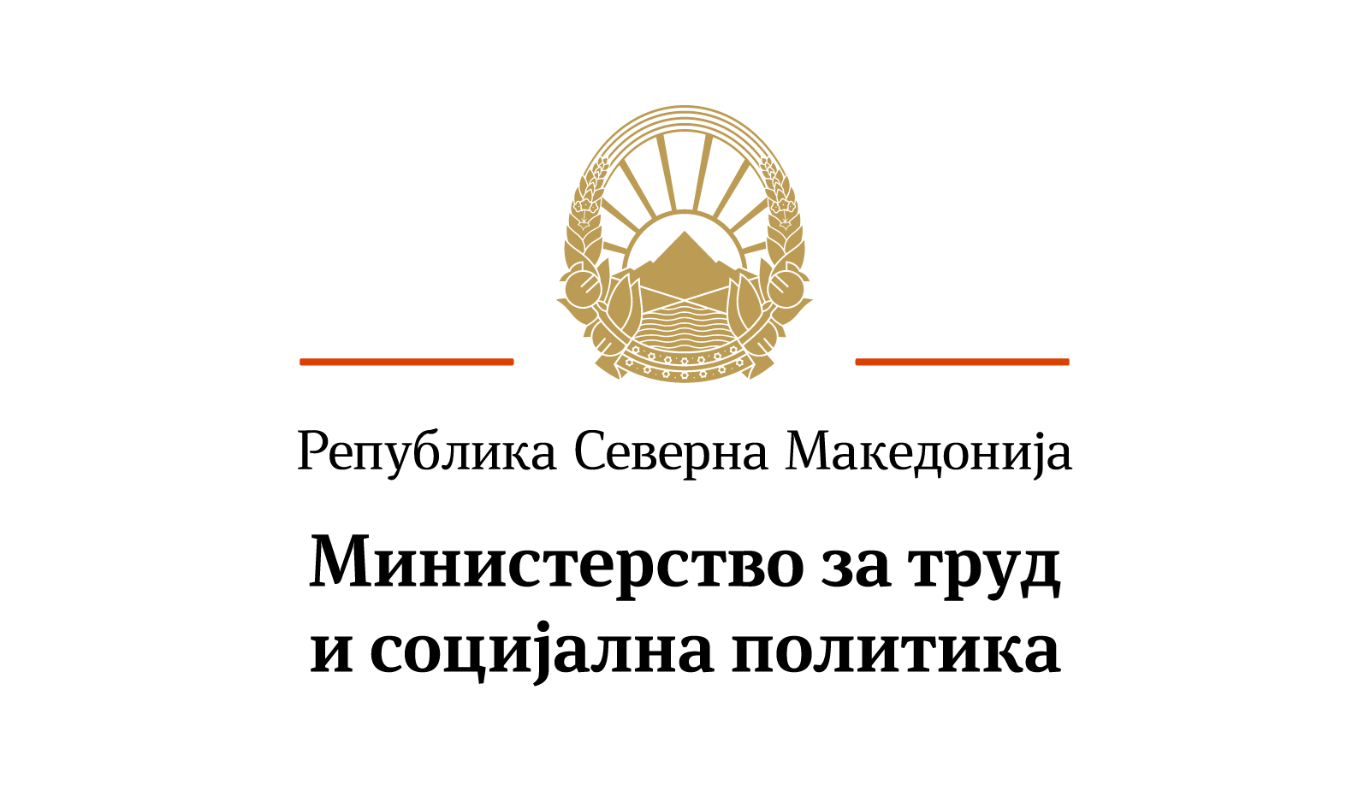

МИНИСТЕРСТВО ЗА ТРУД И СОЦИЈАЛНА ПОЛИТИКА

Годишен Извештај за превземените активности и постигнатиот напредок за воспоставување на еднакви можности на жените и мажите во Република Северна Македонија за 2018 година

Јули 2019 Скопје

С О Д Р Ж И Н А

- Вовед и приоритети на Владата на Република Северна Македонија за еднаквите можности

1.1 Приоритети на Владата на Република Северна Македонија за еднаквите можности

- Анализа на состојбата и Реализирани активности во областа на еднаквите можности на жените на мажите на национално ниво и локално ниво во Република Северна Македонија за 2018 година по клучни области, според последни официјални податоци

2.1 Демографски податоци и население
2.2 Образование, комуникации и култура
2.2.1 Образование
2.2.2 Комуникации
2.2.3 Култура
2.2.4 Медиуми

2.3 Застапеноста на Пазарот на труд и економско јакнење на жените
2.3.1 Женско претприемништво
2.3.2 Пазар на труд
2.3.3 Други мерки за економско јакнење на жените

2.4 Пристап на жените до здравствени услуги
2.4.1 Здравствена заштита во врска со безбедно мајчинство
2.4.2 Антенатална здравствена заштита
2.4.3 Превентивни прегледи за рано откривање на малигни заболувања
2.5 Жени во рурални средини

2.6 Пристап до правда
2.6.1 Бесплатна правна помош
2.6.2 Механизми за заштита

2.7 Социјална заштита

2.8 Јакнење на капацитети / Обуки

- Реализирани активности на Министерство за труд и социјална политика

- Развој на родовата еднаквост на Локално ниво

- Постигнати значајни резултати за 2018 година

- Вовед и приоритети на Владата на Република Северна Македонија за еднаквите можности

Концептот на еднакви можности означува дека жените и мажите треба да имаат еднакви права на човечки, социјален, економски и културен развој, како и подеднакво право на глас во општествениот и во политичкиот живот. Еднакви можности за жените и за мажите претставува отсуство на пречки за економско, политичко и социјално учество врз основа на полот. Тоа значи промовирање на начелото за воведување на еднакво учество на жените и на мажите во сите области од јавниот и од приватниот сектор, еднаков статус, еднаков третман во остварувањето на сите права и во развојот на нивните индивидуални потенцијали преку кои тие придонесуваат во општествениот развој, како и еднаков пристап и еднакви придобивки од резултатите произлезени од тој развој.
Податоците на глобално ниво зборуваат за сè уште постојната нееднаква дистрибуција на ресурси, права и моќ помеѓу мажите и жените. Имено, жените сè уште се соочуваат со нееднаквости во однос на можностите за вработување, добивање плата, пристап до правото на здравје и негово остварување, правата во бракот и семејството итн. Речиси во сите сфери на општественото живеење пристапот до ваквата дистрибуција на ресурси и моќ најчесто го имаат мажите. Непочитувањето на женските човекови права подеднакво се случува како на ниво на законски прописи така и во примена на секојдневните обичајни правила на однесување (доследно почитување на обичајните практики многу често водат кон ограничување на правата на жените).
Родовата еднаквост во Република Северна Македонија претставува законска обврска, таа е дел од Програмата на Владата за периодот 2017 – 2020 година и тоа е обврска за државата која произлегува од Агендата за одржлив развој до 2030 година.

Еднаквите можности на жените и мажите во Република Македонија се регулирани со Уставот како највисок правен акт, но и во голем број на закони се внесени одредби со кои се забранува дискриминацијата врз основа на пол и одредби со кои се инкорпорира родовиот концепт во домашната законска регулатива. Во 2006 година е донесен првиот посебен Закон со кој е зајакната законската регулатива во однос на еднаквите можности и родовата рамноправност. Со цел усогласување на македонското законодавство со Acquis Communautaires, во 2012 година подготвен е нов Закон за еднакви можности на жените и мажите.

Со донесувањето на Законот за изменување и дополнување на Законот за еднакви можности на жените и мажите („Службен весник на РМ“ бр.166/2014) се создаде правен основ за подготовка и донесување на подзаконски акти со кои се овозможува успешна реализација на предвидените законски решенија и спроведување на обврските кои произлегуваат од законот од страна на одговорните субјекти за воспоставување на еднакви можности на жените и мажите на национално и локално ниво. Со цел да се постигне Стандардизиран модалитет на известување за спроведувањето на Законот за еднакви можности на жените и мажите, донесени се следниве правилници: за формата и содржината на годишниот извештај за резултатите од примената на посебните мерки за воспоставување на еднакви можности на жените и мажите и начинот на спроведување на планот за имплементација на посебните мерки; за формата и содржината на извештајот за работа на координаторот за еднакви можности на жените и мажите во единиците на локалната самоуправа; за формата и содржината на извештајот за работа на координаторот и заменик координаторот за еднакви можности на жените и мажите во органите на државната управа (Сл. весник бр. 46/2015).

Годишниот извештај од методолошки аспект е подготвен врз основа на добиени информации од органите на државната управа, доставените годишни извештаи од ЕЛС и ОДУ до МТСП, Одговор на дополнителни прашања по шестиот периодичен извештај за Конвенцијата за елиминација на сите форми на дискриминација (ЦЕДЕВ) и Известувања за реализирани активности и постигнати резултати за спроведување на СРЕ.

Овој Годишен Извештај е подготвен и се доставува согласно член 12 став 1 алинеја 14 од Законот за еднакви можности на жените и мажите ( ‘”Службен весник на РМ ”201/2015 – пречистен текст)

1.1 Приоритети на Владата на Република Северна Македонија за еднаквите можности

Генералниот приоритет на Владата на Република Северна Македонија од Програмата за работа на Владата 2017-2020 е дека Владата на Република Северна Македонија ќе води политика на унапредување на правата на жените и зголемување на нивното учество во политичкиот, економскиот и јавниот живот. За таа цел ќе воспостави посебно владино тело за родова рамноправност кое ќе се грижи за имплементација на родовата перспектива во креирање на политиките и буџетите.
Во таа насока Владата на Република Северна Македонија во 2018 година го усвои и Националниот акциски план за родова еднаквост 2018-2020 во кој генерално се содржани следните приоритети:

- Воспоставување на ефективен и ефикасен систем на постигнување родова еднаквост преку функционални механизми за поддршка на национално и локално ниво, хармонизирани индикатори за мерење на прогрес на родова еднаквост и обезбедена родово разделенa статистика;
- Примена на родово-одговорното буџетирање при креирањето на политиките и програмите;
- Подигната јавната свест за препознавање на различни форми на насилство врз жените и зајакнување на капацитетите на институциите при постапувањето за заштита на овие жртви;
- Хармонизирање на законодавството со ЕУ и меѓународните стандарди;
- Подобрување на степенот на родова еднаквост во приоритетни тематски области, односно во областа на здравството, образованието и вработувањето;
- Негување/Градење на култура на еднакви можности и промоција на еднаков третман и недискриминација врз основа на пол.

На предлог на Генералниот секретаријат, Владата во март 2018 година донесе Методологија за изменување и дополнување на Методологијата за стратешко планирање и подготвување на Годишна програма за работа на Владата на Република Македонија („Службен весник на РМ“ бр.58/18), а во јули 2018 донесе две нови упатства: Упатство за начинот на постапување на министерствата и другите органи на државната управа во процесот на подготвување на стратешкиот план и годишниот план за работа („Службен весник на РМ“ бр.131/18) и Упатство за начинот на постапување на министерствата и другите органи на државната управа во процесот на следење, оценување и известување на спроведувањето на стратешкиот план и годишниот план за работа („Службен весник на РМ“ бр. 131/18). Со овие подзаконски акти, Генералниот секретаријат на Владата, на предлог на Министерството за труд и социјална политика, за прв пат ја вклучи родовата перспектива во процесот на стратешко планирање и придонесе за воведување системско вклучување на еднаквите можности на жените и мажите во главните општествњени токови во процесот на креирање, спроведување и следење на политиките и буџетите. Во структурата и содржината на стратешкиот план се предвидува посебен дел кој се однесува на принципот на еднакви можности на жените и мажите , а при мерење и следење на постигнувањето на целите и резултатите на програмите се утврдуваат квантитативните и/или квалитативните показатели, при што треба да биде утврден најмалку еден родов сензитивен показател. Наведените упатства се применуваат во подготовка на стратешките планови на министерствата и другите органи на државната управа 2019-2021 и годиншнит план за работа за 2019 година, а мерењето на успешноста на мерката ќе се прикаже во годишниот извештај за 2019 година.

2. Анализа на состојбата со еднаквите можности на жените на мажите на национално ниво и локално ниво во Република Македонија за 2018 година по клучни области, според последни официјални податоци

2.1 Демографски податоци и население (превземено од Државен завод за саттистика- извештај изработен во 2018 година)

Според податоците на Државниот завод за статистика, во 2018 година, активното население во Република Северна Македонија изнесува 957 623 лица, од кои вработени се 759 054, а 198 569 лица се невработени. Стапката на активност во овој период е 56.9, стапката на вработеност 45.1, додека стапката на невработеност изнесува 20.7.

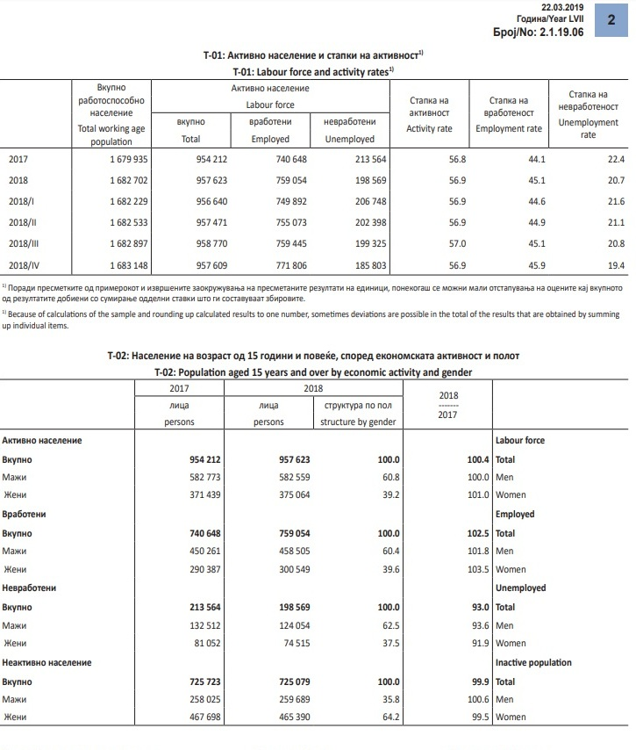

Државниот завод за статистика (ДЗС) постојано произведува податоци кои се дезагрегирани според пол. Во секое статистичко истражувaње каде што единица на набљудување е лице, содржан е белегот пол. И покрај тоа што не постои посебен Оддел за родова статистика во ДЗС, се прават напори за развивање и подобрување на родовата статистика .
Во 2018 пресметан е индексот за родова еднаквост со што е постигнат голем напредок.
Во согласност со ажурираната методологија за пресметка на Индексот за родова еднаквост 2017 (http://eige.europa.eu/rdc/eige-publications/gender-equality-index-2017-methodological-report ) ДЗС направи преглед на достапните индикатори од постоечките истражувања кои редовно се спроведуваат во Државниот завод за статистика и од другите релевантни извори (EWCS 2015, EQLS 2016, EIGE’s database Women and men in decision making..).
Се идентификува индикаторите кои не беа достапни и се разгледаа изворите од кои би можеле да се добијат (постоечките истажувања на Институтот за јавно здравје, податоци за број на жени и мажи во Управните одбори на Фондот за иновации и технолошки развој, спортските федерации).
Во соработка експертите од Европскиот институт за родова еднаквост се пресметаа сите индикатори.
Во доменот Работа пресметани се 6 индикатори. Извор на овие индикатори е Анкетата за работна сила од која се пресметани 2 индикатори, 1 индикатор е пресметан во комбинација со податоци од АРС и податоци од истражувањето за родени, а 2 индикатори се пресметани од Европско истражување за услови на работа, а 1 индикатор од истражувањето структура за заработувачка)
Доменот Пари има 3 индикатори. Сите 3 индикатори се пресметано од Анкетното истражување СИЛК.
Исто така и доменот Знаење има 3 индикатори. За пресметка на овие индикатори користени се податоците од АРС.
За преметка на индикаторите во доменот Време (5 индикатори) користени се податоци за 4 индикатори од Европско истражување за услови на работа и за 1 индикатор од дата базата на Институтот за родова еднквост.
Доменот Моќ има 4 индикатори. Извор за пресметка на овие индикатори беше дата базата на Институтот за родова еднквост за еден индикатор и Европско истражување за услови на работа за 3 индикатори..
Доменот Здравје има најмногу индикатори (7) . Извор за пресметка на овие индикатори е СИЛК и виталните статистики.
Откако се пресметаа сите индикатори во сите домени се пресмета и Индексот за родова еднаквост.
Прелиминарните пресметки на Индексот за родова еднаквост за Македонија се доставени до Европскиот институт за родова еднаквост и се чека на негова верификација.
Државниот завод за статистика ја подготви Методологијата, а Министерството за труд и социјална политика ке го работи Извештајот за промоција и толкување на Индексот за родова еднаквост.

2.2 Образование, култура и комуникации

2.2.1 Образование

Податоците добиени од Министерството за образование и наука покажуваат дека како и претходните години така и во учебната 2018/2019 година, во основното и во средното образование се забележува истата полова структура меѓу учениците. Бројот на ученичките што продолжуваат од основното образование во средно образование се намалува, додека бројот на машките ученици се зголемува.

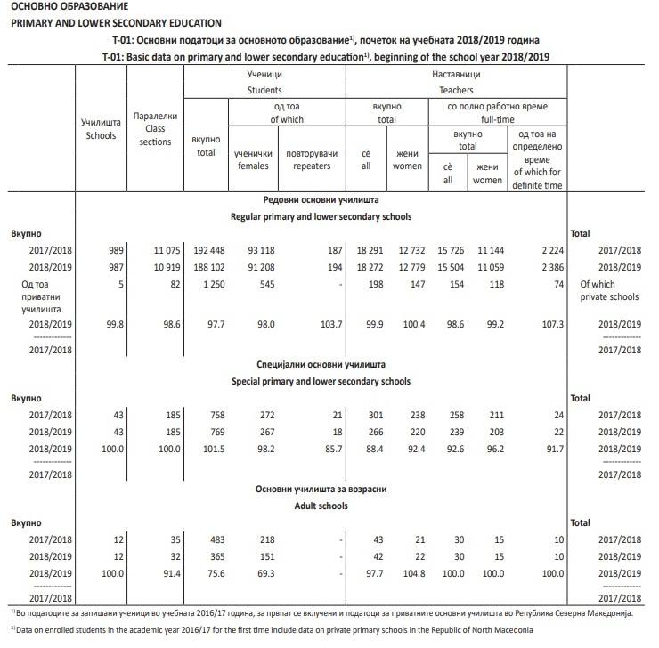

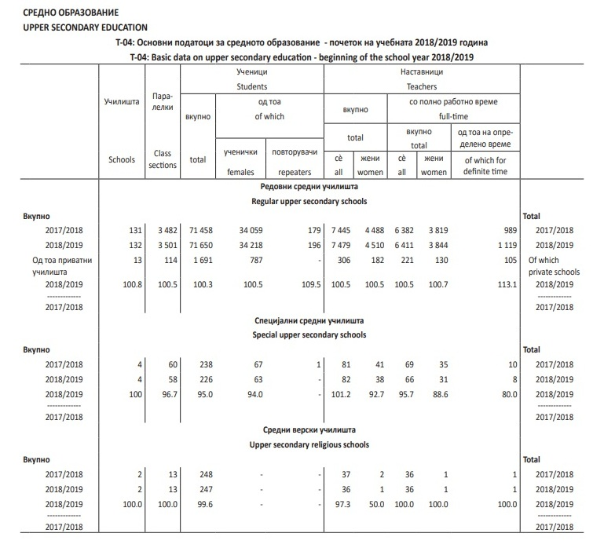
Бројот на учениците што го прекинале образованието е незначителен (и кај ученичките, и кај учениците) и во основното и во средното образование изнесува 1 %. Во основното и во средното образование преовладуваат наставниците од женски пол.Во средното образование поголема е заинтересираноста на ученичките за гимназиско образование, додека кај учениците за стручно образование.Нето-стапките на запишани ученици (од двата пола) во основното и во средното образование се со мало намалување. Во високото образование, од година на година, во половата структура се забележува дека на факултетите се запишуваат повеќе жени. Исто така, повеќе жени се запишуваат на втор и на трет циклус студии, а овој сооднос се однесува и на завршените студенти на прв, втор и трет циклус. Бројот на жените запишани и завршени на прв, втор и трет циклус, главно, е поголем кај општествените, хуманистичките и медицинските науки, за разлика од техничко-технолошките науки, кај кои и бројот на запишани, и бројот на завршени жени е помал во однос на мажите. Нето-стапката на запишување во основното образование претставува сооднос меѓу учениците во основното образование што се на возраст пропишана со Законот за основното образование и популацијата на соодветната возраст (од 6 до 14 години).Нето-стапката на запишување во средното образование претставува сооднос меѓу учениците во средното образование што се на возраст пропишана со Законот за средното образование и популацијата на соодветната возраст (од 15 до 18 години).Нето-стапката на запишување во високото образование претставува сооднос меѓу студентите во високото образование и популацијата на соодветната возраст (од 18 до 23 години)
За академската 2018/2019 година за студенти девојчиња на студии за био-технички, техничко-технолошки, природноматематички, ИТ и/или медицински науки ( трета група на стипендии + ИТ) издвоени се 23.662.800денари додека за стипендии за студенти момчиња издвоени се 9.385.200 денари.

Во процедура е носењето на нов Закон за основно образование. Својот концепт на деветгодишно основно образование, овој Закон го темели на принципот на недискриминација, по било кој основ, како и по основ на родова рамноправност во образовниот процес. Во новиот предлог Закон за основно образование, како што е предвидено и со Националниот акциски план за родова еднаквост 2018-2020, внесена е посебна одредба/ анти-дискриминаторски клаузули со сите основи на дискриминација (вклучително род, родов идентитет и сексуална ориентација).

Донесен е нов Закон за високо образование. Едно од основните начела на овој закон, содржано во член 3, став 5, и член 4, став 7, е почитување на човековите права и слободи и гарантирање на принципот на еднаквост и заштита од дискриминација.

Донесени се измени во Закон за учебници за основно и средно образование („Службен весник на Република Македонија“ бр. 21/2018 од 02.02.2018)

Формирање на мултисекторска работна група од експерти, чија примарна задача е да предложи модел на имплементација на сеопфатно сексуално образование во земјата, како дел од формалниот систем во основното образование. Оваа активност е предвидена согласно Националниот план за акција за родова еднаквост 2018-2020 кој е стапен на сила предвидено е воведување на сеопфатно сексуално образование. Во периодот од март 2018 до ноември 2018 година, Работната група реализираше неколку средби на кои исцрпно се дискутираа можностите и ограничувањата поврзани со воведувањето на сеопфатно сексуално образование (ССО) во формалниот систем на образование во Република Македонија.
Работната група се залага за имплементација на возрасно сензитивна и сеопфатна програма од сферата на сексуалното и репродуктивното здравје и права, од предучилишна возраст, па се до крајот на средно образование и да опфати што е можно поголем број ученици.
Во месец јули 2018 година потпишан е Меморандум за разбирање (МзР), помеѓу Министерството за образование и наука (МОН), Меѓународниот центар за граѓанско образование (МЦГО) и Детската фондација Песталоци (ДФП) за Проектот „Инклузија на децата што се надвор од училиштата во образовниот систем“. Целта на овој МзР е да се продолжи и понатаму да се зајакне соработката помеѓу страните за спроведување на проектот „Инклузија на децата што се надвор од училиштата во образовниот систем”. Целта на Проектот е да се поддржат напорите на државата за интегриран пристап на МОН и останатите клучни образовни и државни институции, во процесот на инклузија на децата кои се надвор од образовниот систем во Република Македонија, a во насока на остварување на приоритетот бр. 2.6. од Акцискиот план за основно образование во рамките на Стратегијата за образование на Република Македонија за 2018-2025 година. Проектот започна да се реализира во 12 училишта во 12 општини (Центар, Чаир, Шуто Оризари, Куманово, Штип, Виница, Кочани, Струмица, Тетово, Гостивар, Прилеп и Битола).

Министерството за одбрана бележи пораст на пријавени кандидати за упис на Воената академија за 20% .
Податоците од Министерството за одбрана покажуваат благ напредок во застапеноста на жените во армијата. Женски офицети се 9.19% или 13.83%, 11.15% се неборбени, 4.54% се професионални војници и 38.24% од категоријата цивили. На командни позиции, има вкупно 21. Припадниците на Армијата активно учествуваат во придонесот на мирот и безбедноста во мировните мисии во Авганистан и Босна и Херцеговина, а вкупно 156 (6,8%) жени.
Министерството за одбрана пристапи кон инкорпорирање на родовата перспектива во процесот на школување на питомки/ци, вклучително во фазата на поттикнување интерес за запишување на Воена академија до промовирање во офицерски чин. Во 2018 година за Програмата 6 беа одобрени 12.000.000 денари а реализирани се 9.510.524 денари, од кои 6.435.772 се потрошени за потребите на питомците додека за питомките 3.074.752 денари.
Од вкупно запишаните пиотомци на Воената академија во сите студиски години од 133 лица 90 се мажи а 43 жени.

Министерството за внатрешни работи во член 15-а од Правилникот за начинот на спроведување на селекција и избор на кандидат за полицаец и начинот на работа на комисијата за избор на кандидат за полицаец (Сл. Весник на РМ бр.8/15 и 130/16) се утврдени родово сензитивни критериуми за проверка на моторичките способности. Во наставната програма за Основна обука за полицаец инкорпорирани се теми кои имаат за цел зголемување на стручноста во постапувањето од родово сензитивен аспект, недискриминација, родово сензитивно обезбедување на жртвите.
Процентуалната застапеност на учесниците на континуирани обуки обуки спроведени во Центарот за обука во 2017 година изнесува 15,13%жени и 86,56% мажи, додека во 2018 година изнесува 15,62% жени и 84,37% мажи.
Во текот на 2018 години вработените од министерството учествувале на 49 видови стручно усовршување на теми кои го опфаќаат родовото прашање.
Во рамките на буџетот на МВР за Центарот за обука за 2018 година реализирани се средства во износ од 56.030.803 денари.

2.2.2 Комуникации

Во текот на 2018 година од страна на Министерството за информатичко општество и администрација преземени се мерки за подобрување на пристапот, достапноста и користењето на информациско комуникациските технологии за жените и девојките (на пр. бесплатни безжични мрежи, заеднички технолошки центри).
Во рамките на активностите на проектот „Светот на дланка" - отворени се бесплатни интернет клубови, Министерството за информатичко општество досега отвори 22 бесплатни интернет клубови во поголемите градови на Република Македонија. Овие клубови се наменети за користење на бесплатен интернет за сите граѓани без разлика на пол, возраст, национална или етничка припадност.
Министерството за информатичко општество води евиденција, разделена по пол, за посетеноста на клубовите и стапката на користење на информатичките текнологии од страна на граѓаните. Од овие податоци во наредниот период ќе се подготви анализа за примената на информатичките текнологии од страна на женската популација во руралните средини.
Покрај водењето на родово разделена статистика за посетеноста на интернет клубовите, во текот на 2017 година, МИОА во соработка со Министерството за труд и социјална политика презеде иницијатива за унапредување на знаењата за родовата еднаквост на административните службеници.

2.2.3 Култура

Во рамките на родовото буџетирање Министерството за култура во текот на 2018 година од вкупно 2.440.000 денари одобрени средства финансираше 1.076.250 денари за три проекта во кои најдирекно се вклучени и родовите политики преку уметнички активности и културни интервенции.

Наслов на проектот | Одобрен буџет (ден.) | Реализиран буџет (ден.)
Фестивал на феминистичката култура и акција „Право на женско“ | 500.000 | 500.000
Жените можат! | 249.000 | 249.000
Викенд на гордоста Скопје 2018 | 327.250 | 327.250
ВКУПНО | 1.076.250 | 1.076.250

2.2.4 Медиуми

Агенцијата за аудио и аудиовизуелни и медиумски услуги во 2018 година ги анализира утринските/пладневните емисии на националните телевизии и се покажа дека новинарските тимови се родово воедначени, бидејќи во овие емисии родовите теми се појавуваат ретко, при што на некои ТВ се третирани традиционално, конзервативно и патријархално; кај некои има различен пристап – некогаш афирмативен за рамноправноста, а некогаш традиционален и конзервативен, а најчесно родово свесен приод има кај јавниот сервис (иако темите се ретки). Сите овие истражувања се објавени на македонски, албански и англиски јазик во посебниот дел за Родот и медиумите на веб страницата на Агенцијата: http://avmu.mk/rodot-i-mediumite-art/.
За овие релевантни прашања се отвора дијалог со претставниците на радијата и телевизиите на јавни состаноци и дебати кои ги организира Агенцијата, на кои обично има по околу 40-тина претставници на радиодифузерите и кои, од 2016 година, се пренесуваат во живо на Јутјуб каналот на Агенцијата. Во 2018 година беа презентирани резултатите од истражувањето на родот на ТВ во 2017 година и два ТВ и еден радио спот од кампањата против сексизмот во медиумите – „Сексизмот понижува“ (достапни на: https://bit.ly/2uy7hN6); на 28 март 2018 беше претставена публикацијата „Родот на телевизија: Збирка годишни истражувања за третманот на родовите прашања и за начинот на претставување на жените и мажите на националните ТВ станици (2012-2016), со споредбени показатели“. Последнава публикација е значајна затоа што дава споредбени показатели од истражувањата за третманот на родовите прашања и прикажувањето на жените и мажите на ТВ од 2012 до 2016, потоа трендовите во поглед на структурата на вработените во аудиовизуелниот сектор, промените во мислењето на публиката во врска со претставувањето на родот во медиумите добиени од истражувањата на ставовите за радио и телевизиските програми, а дадени се и податоци за родовата структура на сопственоста на телевизиите.
За да се обезбедат аргументи со кои ќе се поттикнува учеството на жените на сите нивоа во аудиовизуелната индустрија зад и на екраните, АВМУ, како дел од редовните активности, на годишно ниво обезбедува родово разделени податоци за структурата на вработените во телевизиите и радијата. Најнови споредбени показатели 2014-2017 има во публикацијата „Родот на ТВ во 2018: Зад екранот и на него“ (достапна на: https://bit.ly/2Tmvl4y). Тие покажуваат дека во аудиовизуелната медиумска индустрија жените ретко се појавуваат во сопственоста на медиумите и меѓу директор(к)ите, на уредничките позиции има повеќе уредници отколку уреднички, новинарките се секогаш побројни отколку новинарите, кај техничкиот кадар (инженер(к)и и техничар(к)и) и кај реализаторскиот кадар (режисер(к)и, снимател(к)и, монтажер(к)и и сл.) доминираат мажите, а жените се побројни во маркетингот и кај останатиот (помошен) кадар.

2.3 Застапеноста на пазарот на труд и економско јакнење на жените

2.3.1 Женско претприемништво

Според податоците на Државниот завод за статистика, во 2018 година, активното население во Република Северна Македонија изнесува 957 623 лица, од кои вработени се 759 054, а 198 569 лица се невработени. Стапката на активност во овој период е 56.9, стапката на вработеност 45.1, додека стапката на невработеност изнесува 20.7.

Министерството за економија во текот на 2018 година има преземено охрабрувачки мерки а успешноста од таквите мерки ја согледуваат во рамноправноста на учеството на пазарот на трудот преку финансиската поддршка на женското претприемништво.

Показател за мерење на успешноста се наведуваат:

1.Во програмата за конкурентност, иноваци и претприемништво како обединета програма на два сектори (Сектор за претприемништво и конкурентност на Мали и Средни Претпријатија и Сектор за индустриска политика), Во Областа А – Поддршка и развој на мали и средни претпријатија, за мерката – Финансиска поддршка за женско поретприемништво аплицирале 46 (четриесет и шест) апликации за женско претприемништво, од кои 16 (шеснаесет) апликации ги исполниле условите и на истите им беа исплатени одобрените средства ( вкупно 1.993.598 ден.) за кофинансирање на докажаните трошоци за предвидените намени ( набавка на опрема, уредување на простор, дизајн на производ и визуелен идентитет).
2. Во однос на преземени иницијативи за инкорпорирање на принципот на еднакви можности на жените и мажите во стратешкиот план и буџетот на Министерството за економија во 2018 година се:
- Предвидени средства за Финансиска поддршка на женското претприемништво;
- Министерството за економија изготви Стратегијата за развој на женското претприемништво, со Акциски план кој ќе се имплементира во периодот 2019 – 2023.
3. Стратегијата за развој на женското претприемиштво во Република Северна Македонија, 2019-2023 има за цел економското јакнење на жените преку создавање на поволна бизнис клима и обезбедување поддршка за развој на нивниот претприемнички потенцијал со што ќе се придонесе кон развојот на постоечките и отворање на нови претпријатија, креирање на нови работни места, а со тоа и јакнење на целокупната економија. Стратегијата ќе ја координира Владата на Република Македонија преку Министерството за економија како носител на оваа стратегија.
За спроведување на мерките и активностите на стратегијата ќе се воспостави меѓуресорска работна група за утврдување на меѓуресорските политики за реализација на Стратегијата за развој на женското претприемништво во Република Северна Македонија 2019 – 2023.
4.Индикатор за мерење на успешноста и напредокот е тоа што од предвидените 2.000.000,00 денари за субвенционирање на претпријатија во сопственост и управувани од жени, одобрени беа вкупно 1.993.598,00 денари за вкупно 16 (шеснаесет) апликанти.

Табела 1 – Буџет, Вкупен износ на алоцирани средства, број на апликанти и број на претпријатија во сопственост и менаџирани од жени по години:

Година | Буџет на мерката- финансиска подддршка на женското претприемништво | Вкупна сума на алоцирани средства | Број на апликанти | Број на претпријатија
2012 | 1.820.000 | 1.667.117 | 78 | 18
2013 | 1.330.000 | 1.283.116 | 30 | 18
2014 | 1.400.000 | 1.107.546 | 26 | 12
2015 | 1.800.000 | 1.050.420 | 18 | 15
2016 | 2.000.000 | 1.999.999 | 39 | 23
2017 | 2.400.000 | 1.729.786 | 36 | 18
2018 | 2.000.000 | 1.993.598 | 46 | 16

2.3.2 Пазар на труд

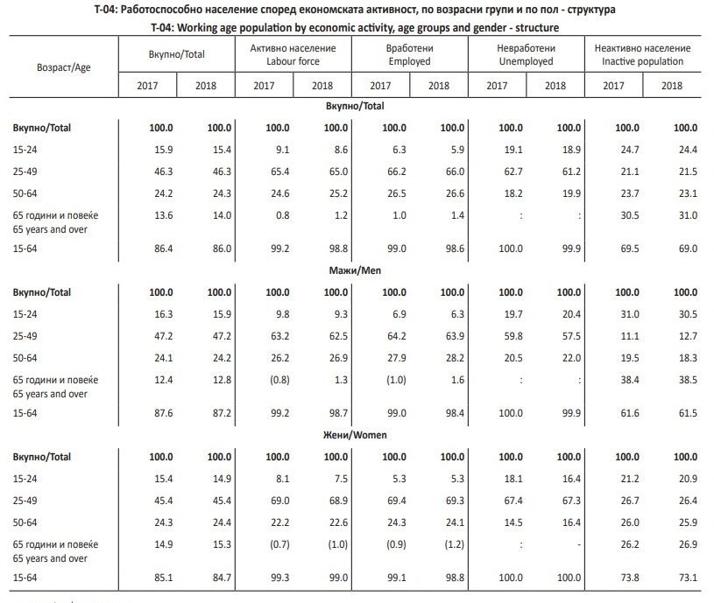
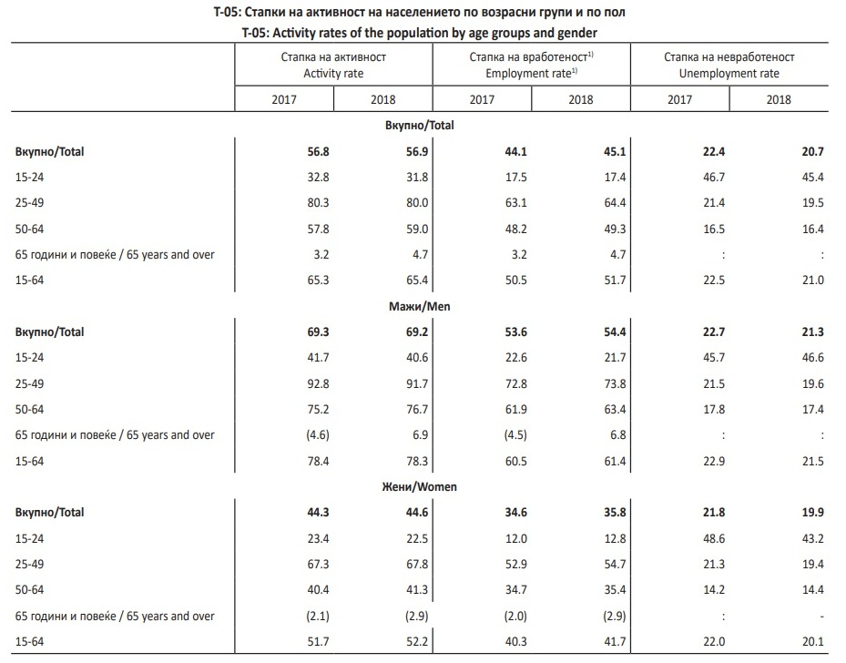
Агенцијата за вработување на Република Северна Македонија последните пет години со своите центри за вработување развива и спроведува услуги за зголемување на конкурентноста на работната сила и задоволување на потребите на пазарот на трудот, преку примена на индивидуален пристап во работењето ориентиран кон потребите на невработените лица. Агенцијата за вработување на Република Северна Македонија исто така реализираше активности со промовирање на активните програми и мерки за вработување и услугите на пазарот на трудот од Оперативниот план. Исто така, води грижа за еднакво учество на мажите и жените во активни програми и мерки за вработување и услуги за вработување.
Во прилог е прикажано учеството на жените во активните програми и мерки и услуги за вработување во изминативе пет години:
-2018 година од вкупниот број на учесници во акктивни програми и мерки за вработување се 56% жени, а од вкупниот број на услуги за вработување се 49% жени.
-2017 година од вкупниот број на учесници во акктивни програми и мерки за вработување се 50% жени, а од вкупниот број на услуги за вработување се 46% жени.
-2016 година од вкупниот број на учесници во акктивни програми и мерки за вработување се 57% жени, а од вкупниот број на услуги за вработување се 46% жени.
-2015 година од вкупниот број на учесници во акктивни програми и мерки за вработување се 50% жени, а од вкупниот број на услуги за вработување се 45% жени.
-2014 година од вкупниот број на учесници во акктивни програми и мерки за вработување се 43% жени, а од вкупниот број на услуги за вработување се 43% жени.
Агенцијата за вработување на Република Северна Македонија последните пет години настојуваше подеднакво учество на мажите и жените во активните програми и мерки за вработување согласно Законот за еднакви можности на жените и мажите, како и учество на младите лица до 29 години, од најмалку 30%. Учеството на жените во активните програми и мерки за вработување е над 50%.
Основна цел на Агенцијата за вработување на Република Северна Македонија, како јавна установа, е да стане вистинска берза на трудот и претставува клучен медијатор за поврзување на понудата и побарувачката на работната сила, а со тоа има и значајно влијание врз унапредувањето и функсионирањето на пазарот на трудот во земјата. При имплементација на сите активности што ги реализира Агенцијата за вработување, соогласно во спроведување на Оперативниот план за активни програми и мерки за вработување и услуги на пазарот на трудот води грижа за еднаква застапеност на мажите и жените.
Агенцијата за вработување на Република Северна Македонија преку Центрите за вработување и соработката со граѓанските организации и Единците на локалната самоуправа, ги инкорпорира активностите за унапредување на еднаквите можности на жените и мажите што ги воведе во Оперативниот план за 2018 година од Националниот план за родова еднаквост 2018-2020, кои беа во нејзина надлежност. Со оперативниот план за 2018 година беа опфатени активностите кои се однесуваат на специфичната стратешка цел „Подобрување на политиките и мерките со цел надминување на пречките за зголемена вработеност на жените“.
Со програмата за самовработување за 2018 година 2.227 невработени лица пополниле пријава за учество во програмата од кои 791 жена (36,42%), а прашалник пополниле вкупно 2.120 неврботени лица од кои 779 жени (36,7%). Вкупен број на жени кои се вклучиле односно завршиле обука за претприемништво и водење бизнис е 676 жени. Во рамките на програмата за самовработување сопствен бизнис регистрирале 1.060 евидентирани лица од кои 375 (35,38% жени) и остварени се 151 (72 жени) дополнителни вработувања. Ова покажува дека со ваквата мерка се намалува невработеноста кај жените.
Во 2018 година биле планирани и потрошени 3.500 ден по лице за обука за „Претприемништво и развивање на бизнис вештини“ за вкупно 1.519 лица од кои 568 биле жени.
Со анализа на распределбата на трошоците на мажите и жените може да се заклучи дека во 2018 година, за обука за жените биле потрошени 1.988.000 денари а за обука за мажи 3.328.500 денари. Изразено во проценти од вкупниот буџет наменет за обука за жените биле потрошени 37,39% а за мажите за обука биле потрошени 62,61%.
Со анализа на потрошените средства на жените и мажите и нивната процентуална распределба, ќе забележиме дека за жените биле потрошени вкупно 5.359.200 а за мажи 9.187.200 денари или изразено во проценти 36,84% од средствата биле потрошени за изработка на бизнис планови од жените.
За оваа активност биле планирани и реализирани 307.500 денари по лице и дополнителни 2.840 денари за регистрација на фирма.
Центрите за вработување во текот на 2018 година имаат одржано голем број на информативни средби за поттикнување, охрабрување и промоција за користење на мерките за вработување и самовработување, акцентот на ваквите активности е да придонесат за зголемување на вработеноста на жените. На ваквите средби во текот на изминатата година учествувале во Скопје 2.176 жени, во Битола 103 жени, во Куманово 31 жена, во Валандово 14 жени, во Велес 28 жени итн.

Според Годишниот извештај од регистерот на вработени во јавниот сектор 2018 година, подготвен од страна на МИОА, податоците во однос на половата структура на вработени во јавниот сектор е следнава:
Од вкупно 112,164 вработени во јавниот сектор жени се 60,593, односно 54,02%, додека мажи се 51,571, односно 45,98%.
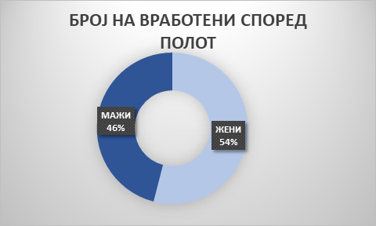
Графикон 7 - Распределба на вработените во јавниот сектор според полот
Доколку се анализира распределбата на мажите и жените по вид и дејност на институции може да се заклучи дека жените се најмногу застапени во Уставниот суд на Република Македонија, каде процентуално учествуваат со 90.48%. Сепак, бројот на вработени во Уставниот суд е многу мал за да влијае на генералната слика на половата застапеност. Оттука како вид на институции во кои жените се најмногу застапени ги издвојуваме судскиот совет и совет на јавни обвинителства.
Од друга страна пак најголема застапеност на мажите има во јавните претпријатија (83.52%), и во институции од дејноста транспорт (88.36%), што пак имајќи ја во предвид бројката на вработени во претпријатијата влијае во огромна мера на балансот на полова застапеност на ниво на цел јавен сектор.
Жените што се на раководна позиција за разлика од мажите се застапени во значително помал процент, односно во 36%, што претставува приближно 20% помалку во однос на мажите, од вкупниот број на деловните субјекти. Во рамките на ова, во повеќе од 40% од деловните субјекти во кои има раководител жена тие се застапени само со една раководителка.
Генерално, жените се позастапени во речиси сите видови на институции. Сепак, треба да се има во предвид дека од вкупната бројка на вработени во јавен сектор која се анализира по структура, изземени се Армијата на Република Македонија, овластените службени лица во Министерството за внатрешни работи и органите во состав на министерството, како и Агенцијата за разузнавање во кои мажите се позастапени.

ВИД НА ИНСТИТУЦИЈА | ЖЕНИ | %ЖЕНИ | МАЖИ | %МАЖИ | ВКУПНО
ВЛАДА НА РМ | 176 | 54,66% | 146 | 45,34% | 322
ЈАВНА УСТАНОВА | 44.901 | 67,12% | 21.992 | 32,88% | 66.893
ЈАВНО ОБВИНИТЕЛСТВО | 310 | 68,43% | 143 | 31,57% | 453
ЈАВНО ПРЕТПРИЈАТИЕ | 2.999 | 16,48% | 15.202 | 83,52% | 18.201
МИНИСТЕРСТВО | 2.243 | 46,65% | 2.565 | 53,35% | 4.808
НАРОДЕН ПРАВОБРАНИТЕЛ | 46 | 62,16% | 28 | 37,84% | 74
НАРОДНА БАНКА | 261 | 59,05% | 181 | 40,95% | 442
ОПШТИНА | 2.198 | 38,61% | 3.495 | 61,39% | 5.693
ОРГАН ВО СОСТАВ НА МИНИСТЕРСТВО | 1.800 | 40,82% | 2.610 | 59,18% | 4.410
ПРАВНО ЛИЦЕ СО ЈАВНИ ОВЛАСТУВАЊА | 922 | 59,52% | 627 | 40,48% | 1.549
ПРАВНО ЛИЦЕ СО ЈАВНИ ОВЛАСТУВАЊА НА РЕГИОНАЛНО НИВО | 21 | 46,67% | 24 | 53,33% | 45
ПРЕТСЕДАТЕЛ | 38 | 64,41% | 21 | 35,59% | 59
РЕГУЛАТОРНО ТЕЛО | 199 | 53,35% | 174 | 46,65% | 373
САМОСТОЕН ДРЖАВЕН ОРГАН | 484 | 61,73% | 300 | 38,27% | 784
САМОСТОЕН ОРГАН НА ДРЖАВНА УПРАВА | 1.575 | 46,54% | 1.809 | 53,46% | 3.384
СЕКРЕТАРИЈАТ ВО ВЛАДА | 607 | 36,11% | 1.074 | 63,89% | 1.681
СЛУЖБА ВО ВЛАДА | 197 | 49,87% | 198 | 50,13% | 395
СОБРАНИЕ | 187 | 65,16% | 100 | 34,84% | 287
СОВЕТ НА ЈАВНИ ОБВИНИТЕЛИ | 5 | 71,43% | 2 | 28,57% | 7
СУД | 1.379 | 61,32% | 870 | 38,68% | 2.249
СУДСКИ СОВЕТ | 26 | 76,47% | 8 | 23,53% | 34
УСТАВЕН СУД | 19 | 90,48% | 2 | 9,52% | 21
ВКУПНО | 60.593 | 54,02% | 51.571 | 45,98% | 112.164
Табела 1 - Полова структура на вработени во различните видови институции од јавен сектор
 | ЖЕНИ | %ЖЕНИ | МАЖИ | %МАЖИ | ВКУПНО
ДРУГА ДЕЈНОСТ ОД ЈАВЕН ИНТЕРЕС | 26 | 20,63% | 100 | 79,37% | 126
ЖИВОТНА СРЕДИНА | 16 | 12,60% | 111 | 87,40% | 127
ЗАКОНОДАВНА ВЛАСТ | 187 | 65,16% | 100 | 34,84% | 287
ЗДРАВСТВО | 14.926 | 72,39% | 5.692 | 27,61% | 20618
ЗЕМЈОДЕЛИЕ, ШУМАРСТВО | 460 | 16,65% | 2.302 | 83,35% | 2762
ИНФОРМАТИЧКО ОПШТЕСТВО | 28 | 23,53% | 91 | 76,47% | 119
ИНФОРМИРАЊЕ | 402 | 45,79% | 476 | 54,21% | 878
ИСТРАГА НА ВОЗДУХОПЛОВНИ НЕСРЕЌИ | 0 | 0,00% | 1 | 100,00% | 1
ЈАВНО ОБВИНИТЕЛСТВО | 315 | 68,48% | 145 | 31,52% | 460
КОМУНАЛНИ РАБОТИ | 1.674 | 15,55% | 9.092 | 84,45% | 10766
КУЛТУРА | 1.582 | 48,89% | 1.654 | 51,11% | 3236
ЛОКАЛНА ВЛАСТ | 2.198 | 38,61% | 3.495 | 61,39% | 5693
ОБРАЗОВАНИЕ | 23.024 | 64,03% | 12.936 | 35,97% | 35960
ПРАВДА | 181 | 22,51% | 623 | 77,49% | 804
ПРЕТСЕДАТЕЛ | 38 | 64,41% | 21 | 35,59% | 59
СУДСТВО | 1.405 | 61,54% | 878 | 38,46% | 2283
ТРАНСПОРТ | 414 | 11,64% | 3.143 | 88,36% | 3557
ТРУД И СОЦИЈАЛА | 6.111 | 79,10% | 1.615 | 20,90% | 7726
УПРАВА | 7.319 | 45,09% | 8.912 | 54,91% | 16231
УСТАВЕН СУД | 19 | 90,48% | 2 | 9,52% | 21
ФИНАНСИИ | 268 | 59,56% | 182 | 40,44% | 450
ВКУПНО | 60.593 | 54,02% | 51.571 | 45,98% | 112.164
Табела 2 - Полова структура на вработени во различните дејности од јавен сектор

2.3.3 Други мерки за економско јакнење на жените

Министерството за финансии спроведе родово буџетска анализа на Програмата „Купи куќа, купи стан“ и „Купи куќа за млади“ и ги предвиде следните аутпут индикатори:
- Број на лица од женски пол, кои го решиле станбеното прашање преку проектите „Купи куќа, купи стан“ и „Купи куќа за млади“ и
- Висината на месечните примања на лицата од женски пол кои аплицирале за проектите „Купи куќа, купи стан“ и „Купи куќа за млади“
Анализата на првиот аутпут индикатор според годината на одобрување на станбениот кредит и полот, може да се заклучи дека намалување на бројот на одобрени субвенционирани станбени кредити за лица од женски пол има само во 2016 и 2017 година, додека во 2018 година, бројот на одобрени станбени кредити на жените е зголемен за 3% во однос на 2017 година.
Анализирано според годината на одобрување на станбениот кредит и брачниот статус на лицата од женски пол, 263 барања се одобрени на жени кои се во брак (56,6% од вкупниот број на жени), додека 202 барања на лица од женски пол кои не се во брак (43,4% од вкупниот број на жени).

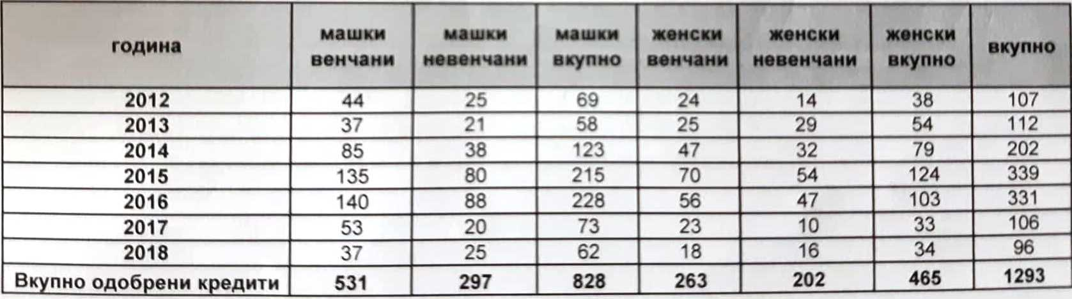

Анализата на вториот аутпут индикатор покажува дека најголем број од одобрени кредити за лица од женски пол има во групата на месечни примања од 500 до 600 евра, а потоа следуваат групите од 400 до 500 евра, 600 до 700 евра и 300 до 400 евра.
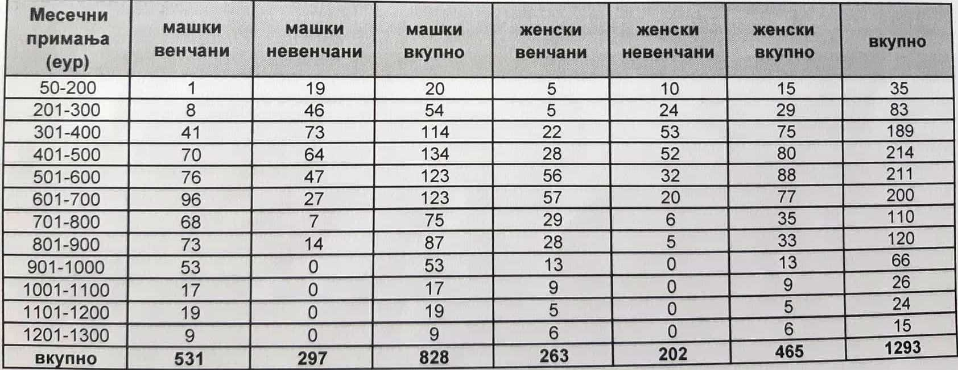

Во буџетот на Република Северна Македонија за 2018 година за реализација на проектите „Купи куќа, купи стан“ и „Купи куќа за млади“ биле предвидени средства во износ од 120.000.000 денари. Врз основа на податоците на сметководствената евиденција во Министерството за финансии, во 2018 година, за субвенција за станбен кредит потрошени се вкупно 95.200.177 денари, од кои 29.350.561 денари за лица од женски пол (31% од вкупно потрошени средства во 2018 година) и 65.849.616 денари за лица од машки пол (69%).

2.4 Пристап на жените до здравствени услуги

Правото на здравје е признато во бројни меѓународни инструменти. Универзалната декларација за човекови права потврдува: „Секој има право на стандард на живот кој е соодветен на неговото/нејзиното здравје и на неговото/нејзиното семејство, вклучително и храна, облека, домување и медицинска грижа и неопходни социјални услуги“. Во меѓународното право за правата на човекот, правото на здравје најсеопфатно е уредено со Меѓународниот пакт за економски, социјални и културни права. Согласно со член 12.1. од Пактот, државите-членки го признаваат „правото на секој да ужива највисок достапен стандард на физичко и ментално здравје“. Покрај тоа, правото на здравје се признава, меѓу другото, со Конвенцијата за елиминирање на сите форми на расна дискриминација, Конвенцијата за елиминирање на сите форми на дискриминација врз жените, Конвенцијата за правата на детето, Европската социјална повелба, Африканската повелба на човекови и народни права и Дополнителниот протокол кон Американската конвенција за човекови права во областа на економските, социјалните и културните права и др.
И покрај низа значајни постигнувања и континуирани напори за унапредување на меѓународното и националното ниво, уживањето на правото на здравје сè уште е недостижно за одредени категории на лица.

Правото на здравствена заштита за сите граѓани е уредено со Уставот на Република Македонија и со Законот за здравствена заштита . Остварувањето на загарантираните права и утврдените потреби и интереси се врши преку посебно дизајнирани годишни програми кои се финансирани од Буџетот на Република Македонија. Националната програма за јавно здравје, програмата за активна здравствена заштита на мајки деца, Програмата за рана детекција на малгини заболувања и др. содржат активности кои се целно наменети за унапредување на здравјето на жените.

2.4.1 Здравствена заштита во врска со безбедно мајчинство

За жените во репродуктивниот период здравствена заштита се обезбедува преку мрежа на здравствени установи на сите три нивоа на здравствена заштита.
Планирање на семејството

На примарно ниво услугите за планирање на семејството ги обезбедуваат гинеколозите и делумно патронажните сестри. Во 2016 година беа финализирани обуките за семејно планирање за семејните лекари од ПЗЗ, која во рамките на континуираната медицинска едукација (КМЕ) ја поминаа сите специјалисти по семејна медицина од ПЗЗ во перидот 2015-2016, беа преведени сите референтни материјали на СЗО на македонски и албански јазик и беа дистрибуирани до семејните лекари од ПЗЗ (Medical eligibility criteria for contraception use, Decision-making tool for family planning clients and providers, Family planning: a global handbook for providers). Воедно, семејното планирање доби поголем простор во курикулумот за специјализација по семејна медицина.

Преку Програмата за активна здравствена заштита на мајките и децата, патронажните сестри добиват редовна обука за семејно планирање
Во 2017 година изготвени се Акциони планови за семејно планирање и за унапредување на матерналното и новороденечкото здравје, како дел од стратегијата за Сексуално и репродуктивно здравје за 2010-2020, а врз основа на наодите од претходно направената ситуациона анализа на состојбата. Во 2017 година спроведени се обуки за семејно планирање на медицинските сестри кои работат со семејните лекари, а се планира да се обучат сите општи лекари на ниво на ПЗЗ за давање на услуги во овој домен, со цел да се зголеми бројот на даватели на услуги и да се зголеми достапноста на овие услуги на жените од руралните и оддалечените подрачја, со оглед на фактот дека гинеколозите се концентрирани во централните градски подрачја.

Графикон :Пристап до сервиси за планирање на семејството – број на посети и број на ординирани контрацептивни средства (2010-2016)
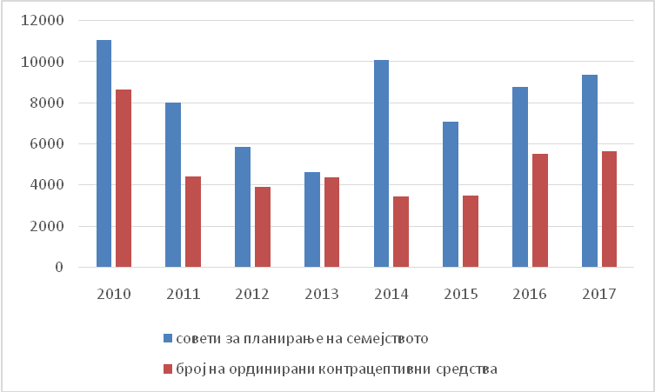
Извор: Завод за здравствена заштита на мајки и деца, 2017

    - 2.4.2 Антенатална здравствена заштита

Достапноста до навремена и квалитетна антенатална грижа е од особена важност за намалување и рано препознавање на сите ризици кои придонесуваат за матернална и доенечка смртност.
На примарно ниво пренаталната здравствена заштита во Република Македонија ја обезбедуваат гинеколозите, како и патронажните сестри. Примарната здравствена заштита на бремените жени ја спроведуваат матичните гинеколози и во 2017 година во јавниот сектор работеле вкупно 151 лекари или 1 лекар на околу 3370 жени во репродуктивен период. Процентот на бремени жени кои имаат пристап и користат пренатална и постнатална здравствена заштита е релативно висок.

Taбела 1. Процент на бремени жени кои имаат пристап и користат пренатална (антенатална) здравствена заштита од гинеколог
Индикатор | 2011 | 2012 | 2013 | 2014 | 2015 | 2016
Процент на бремени жени кои имаат пристап до антенатална заштита | N/A | N/A | 87,8 | 89,9 | 90,1 | 90,3
Извор: Перинатолошки резултати 2013-2016, Државен Центар за репродуктивно здравје

Патронажната служба спроведува патронажни посети во домот на родилката по напуштање на породилиштето. Во 2016 година со патронажни посети се опфатени 83% од родилките и регистрирани се вкупно 45872 патронажни посети кај леунки или во просек 2,4 посети по леунка. Бројот на бремени жени кои имаат пристап и користат постнатална здравствена заштита (посети од патронажна сестра) е во благо опаѓање.

Табела 2. Процент на бремени жени кои имаат пристап и користат постнатална здравствена заштита (посети од патронажна сестра)
Индикатор | 2011 | 2012 | 2013 | 2014 | 2015 | 2016 | 2017
Процент на породени жени посетени од патронажна сестра | 90% | 89% | 92% | 83% | 83% | 83% | 83%
Извор: Институт за јавно здравје на Р. Македонија и Завод за ЗЗ на мајки и деца, Здравствен Дом на Скопје
Извор:Завод за ЗЗ на мајки и деца, Здравствен Дом на Скопје

Породувањата со стручна помош се одржуваат на високо ниво (99.9%)

Taбела 3. Стапка на матернална смртност (Maternal Mortality Ratio –MMR)(2011-2017)
Индикатор | 2011 | 2012 | 2013 | 2014 | 2015 | 2016 | 2017
Матернална смртност (на 100.000 живородени) | 4,4 | 4,2 | 4,3 | 12,7 | 0 | 0 | 0
Извор; Државен завод за статистика и Завод за здравствена заштита на мајки и деца – Здравствен Дом на Скопје, Скопје

Во 2017 година, Министерството за здравство во соработка со канцеларијата на УНФПА, отпочна со обука за обучувачи за методологијата на СЗО - Beyond the numbers (BTN), наменета за гинеколозите од породилиштата, со цел нивно оспособување за вршење на стручна ревизија на матернален морбидитет,што како крајна цел има системско унапредување на квалитетот на здравствената грижа во текот на бременоста, породувањето и во постнаталниот период.
Во однос на достапноста, воведени се повеќе мерки за зголемување на достапноста до антенатална грижа, особено до ранливите групи жени кои се соочуваат со финаниски бариери, овозможени се бесплатни прегледи во тек на бременост и бесплатно породување за неосигурени жени, а бремените кои се здравствено осигурани се ослободени од партиципација за здравствени услуги поврзани со бременоста, на сите нивоа на здравствена заштита. Во 2015 укината е партиципацијата за здравствени услуги во текот на бременоста (микробиолошки брис, лабораториски прегледи на крв и урина, уринокултура, PRISCA тест за откривање на генетски аномалии), а трошоците се покриени со годишните програми кои ги спроведува Министерството за здравство: Програмата за партиципација на МЗ (за осигурани жени) и со Програмата за мајки и деца (за неосигурани жени). Оваа мерка го олеснува пристапот до овие услуги на ранливите групи жени, вклучително и Ромките.
Изготвени се поголем број на клинички упатства кои се однесуваат на овој домен, вклучително и Клиничко упатство за рана детекција на ризична бременост и Упатство за третман на постпартална хеморагија.
Изработени се информативни материјали за бремени жени (Брошура за бремени жени) со цел да се информираат за потребните прегледи кај гинеколог, за содржината на антенаталната заштита, здрави стилови во тек на бременост и рано препознавање на знаци за итни состојби.
Континуирано се одржуваат и обуки за обучувачи за методологијата на СЗО - Beyond the numbers (BTN) за гинеколозите од породилиштата за методологијата и за вршење на стручна ревизија на матернален морбидитет и морталитет (near miss cases) со цел системско унапредување на квалитетот на здравствената грижа во текот на бременоста, породувањето и во постнатален период;
Воедно, подготвени се и клинички упатства за семејно планирање, за антенатална грижа, за интрапартум и постпартум грижа, грижа за здравје на новороденче, гинеколошка грижа, инфертилитет, безбеден абортус, доење и др. и
Постоечката законската регулатива поврзана со мајчинството во Република Македонија е поволна како во однос на траење на породилното отсуство, така и во однос на правото на вработените мајки на доење и е регулирано со Законот за работни односи . Согласно законот работничката која го дои детето и по изминувањето на отсуството поради бременост, раѓање и родителство, има право на платена пауза во текот на работното време, во траење од еден и пол час дневно до наполнета една година возраст на детето. Исто така, за нив се применува и Правилникот за минималните барања за безбедност и здравје при работа на бремени работнички, работнички кои неодамна се породиле или дојат , со кој е утврдена листа на штетни фактори и работни услови на кои тие не треба, односно не смеат да бидат изложени.
Во 2018 година донесени се измени на Законот за прекин на бременост со кој се укинуваат одредбите за задолжителниот период за советување и останатите административни бариери за остварување на правото на абортус.

2.4.3 Превентивни прегледи за рано откривање на малигни заболувања
Во рамките на Програмата за рано откривање на рак, се организира скрининг на жени на возраст од 24-60 години. Сите гинеколози (кои имаат договори со Фондот за здравствено осигурување) се ангажирани во скрининг за рано откривање на ракот на грлото на матката. За руралните области каде што живее најранливата популација (невработени, ниско образование, без здравствено осигурување, Роми итн.) функционира мобилна гинеколошка единица. Оваа активност ја спроведуваат здравствените установи во соработка со НВО.
Според податоците на центрите за јавно здравје, вкупниот број на жени кои биле прегледани во 2017 година изнесува 27138. Од нив, 7179 биле жени на возраст од 36-45 години (со 21% откриени абнормалности при цитолошки анализи), додека 19959 жени биле на возраст од 46-60 години ( 7,4 откриени абнормалности при цитолошки анализи)
Институтот за јавно здравје изготви едукативен материјал за мотивирање на жените да бидат вклучени во скринингот. ИЈЗ редовно изготвува квартални и годишни извештаи и истите ги доставува до Министерството за здравство.
Во однос на раното откривање на канцер на дојка, за период од една година спроведен е скрининг за рак на дојка кај над 10000 жени, од кои 1900 се испратени на дополнителни испитувања.

Според извештајот за национална проценка во текот на 2017 година, во земјата се направи серија консултативни работилници со различни засегнати страни за подготовка на нов Акционен план за периодот 2018-2020 година во следниве стратешки области: Координација и меѓусекторска соработка, Семејство Планирање, Сексуално и репродуктивно здравје на адолесцентите и младите, Здравствена состојба на мајките и новородените, Безбеден абортус, Насилство врз основа на родот, Превенција и рано откривање на рак на грлото на матката, Превенција и рано откривање на дојка и ХИВ и СПИ. Акциониот план беше усвоен во 2018 година.

- Го усвои новиот Закон за прекинување на бременоста. Ние ја ставивме волјата на жената на прво место! Одлуката да се прекине бременоста е правото на жената. Со новиот Закон за прекинување на бременоста ќе се укинат постоечките административни процедури и бариери. Жената повеќе нема да чека три дена по советувањето да ја спроведе интервенцијата. Таа нема да биде принудена да објасни зошто сака да ја прекине бременоста и никој друг нема да одлучи за прекинот на бременоста. Бидејќи правото на жената да ја прекине бременоста е само нејзиниот избор.

Во контекст на неодамнешната ратификација на Истанбулската конвенција од страна на Република Македонија, беше воспоставен 3 центри за упатување на жртви на сексуално насилство (центри), каде може да се обезбеди интегриран и целосен одговор на жртвите на SRBN. Центарот е местото каде што се пријавуваат жртвите кои треба да аплицираат или ќе бидат упатени и каде што неопходните здравствени, психосоцијални и правни безбедносни истраги може да се спроведат на едно место, во безбедна и сигурна средина, во согласност со препораките на сите релевантни меѓународни институции.
Пристап до здравствена заштита, вклучувајќи го сексуалното и репродуктивното здравје и репродуктивните права - Усвоен акционен план за СРЗ за периодот 2018-2020 - Цели на одржливиот развој на Обединетите нации 2030 се глобален план за одржлив развој и акција, кој се заснова на Милениумските развојни цели. Повеќето од целите поставени за целите на одржливиот развој имаат здравствен фокус, делувајќи на клучните детерминанти на здравјето, како што се сиромаштијата, еднаквоста, полот, образованието, вработувањето, здравиот живот и работната средина, климатските промени преку воспоставување на ефективни и инклузивни институции и значајни партнерства. Ќе се обезбеди Акционен план за сексуално и репродуктивно здравје 2018-2020, кој ќе ги поврзува целите и резултатите што произлегуваат од националното ниво на Агендата за одржлив развој, а со цел да се овозможи ефикасно и ефективно следење на напредокот на државата во реализацијата на сексуалното и репродуктивното здравје во согласност со одржливиот развој на целите.
Промовиран пристап на жените до здравствени услуги преку проширување на општата здравствена покриеност или јавни здравствени услуги.
Здравствената заштита на жените во репродуктивниот период се обезбедува преку мрежа на здравствени установи на сите три нивоа на здравствена заштита. На примарното ниво, пренаталната здравствена заштита ја обезбедуваат гинеколози, како и патронажни сестри. Процентот на бремени жени кои имаат пристап и корист на пренатална и постнатална нега е релативно висок и се движи околу 90%. Докторите со помош на помош се одржуваат на високо ниво (99,9%)
Патронажната служба спроведува патронажни посети во домот на мајката по напуштањето на породилноста. Бројот на бремени жени кои имаат пристап и корист на постнаталната здравствена заштита (посети од патронажна сестра) е околу 83%.
Министерството за здравство воведе неколку мерки за зголемување на достапноста на здравствената заштита за бремените жени, особено за ранливите групи жени кои се соочуваат со финансиски бариери, односно бесплатни прегледи и лабораториски испитувања за време на бременоста, поврзани со бременост, бесплатна достава на бремени неосигурени жени , Жени Ромки, жени од социјално ранливи категории и лица без идентификација и бесплатен болнички третман на доенчиња од неосигурени мајки, жени Ромки, жени од социјално ранливи категории и лица без идентификација, додека бремените мајки кои имаат здравствено осигурување се ослободени од плаќање за здравствени услуги поврзани со бременоста, на сите нивоа на здравствена заштита. Во 2015 година укината е учеството на здравствените услуги за време на бременоста (микробиолошки брисеви, лабораториски испитувања на крв и урина, култура на урина, тест за PRISCA за откривање на генетски аномалии), а трошоците се покриени со годишните програми спроведени од Министерство за здравство: програма за покривање на трошоците за учество (за осигурени жени) и Програмата за активна здравствена заштита за мајка и дете (за неосигурени жени). Оваа мерка го олеснува пристапот до овие услуги за ранливите групи на жени.
Според годишната програма за рана детекција на малигни заболувања, бесплатен превентивен преглед континуирано се обезбедува за скрининг на рак на дојка и на грлото на матката. Вкупно потрошени средства за малигни заболувања во текот на 2018 година се 12.081.216 денари.

Проширени специфични здравствени услуги за жени и девојки, вклучувајќи услуги за сексуално и репродуктивно здравје, ментално здравје, здравје на мајки и услуги за ХИВ
Во центрите за советување за сексуално и репродуктивно здравје, во рамките на 10 јавни здравствени центри се обезбедува бесплатно советување за сексуално и репродуктивно здравје, а се дистрибуираат контрацептивни средства и промотивни материјали. Во Институтот за јавно здравје и центри за јавно здравје, како и клиниките за инфективни болести и фебрилни состојби, се врши бесплатно и доверливо тестирање и советување за ХИВ. Тоа е обезбедено и преку граѓанскиот сектор со две мобилни мобилни клиники за бесплатно и брзо тестирање за ХИВ и хепатитис Ц во 11 градови.
Министерството за здравство, преку Програмата за активна заштита на мајките и децата, спроведува конкретни мерки за намалување на морталитетот и морбидитетот на бремените жени и доенчињата.
Преземени кампањи за подигање на јавната свест / кампањи за унапредување на здравјето на полот
Обезбедена е обука за родова реакција за давателите на здравствени услуги
Зајакнато сеопфатно сексуално образование во училиштата или преку програми во заедницата
Обезбедени жени и девојки бегалци, како и жени и девојки во хуманитарни услови со пристап до услугите за сексуално и репродуктивно здравје.
Со Одлуката на владината здравствена заштита за мигранти беше бесплатна на сите нивоа на здравствена заштита. Во транзитните центри за мигранти функционираше дисперзирана целосно опремена амбуланта со дневна болница, каде што медицинскиот тим обезбеди 24/7 нега. Обезбедени се услуги за сексуално и репродуктивно здравје (две мобилни возила за гинекологија), како и услуги за испорака во болниците.
Здравствениот сектор во Република Северна Македонија има долга традиција во промовирањето на здравјето на децата и жените во репродуктивниот период. Во овој сегмент постои значителен напредок, вклучително и слободен пристап до примарна здравствена заштита и пристап до услуги кои обезбедуваат пренатална здравствена заштита, заштита на новороденчиња и жени во репродуктивна возраст, доброволно советување и тестирање на услуги за ХИВ / СИДА интегрирани во здравствени установи, репродуктивни здравствени услуги, задолжителна вакцинација за 12-годишни девојчиња со HPV кашлица, бесплатни гинеколошки прегледи со PAP тест и други.
Подготвен е протокол за превенција на пренос на ХИВ од мајка и дете и сите пациенти (вклучувајќи жени) имаат пристап до антиретровирусни лекови.

2.5 Жени во рурални средини

Кон подобрување на условите за живот на жените во руралните средини и нивно вклучување во процесите на креирање на политиките и искористување на расположливите средства, жените се вклучуваат во работењето во потсекторските постојани групи (ППГ) за уредување на земјоделските пазари на одделни земјоделски производи или групи на производи (согласно Закон за земјоделство и рурален развој). Во ППГ членуваат претставници од здруженијата на земјоделски производители, производството и трогивијата на земјоделски производи, како и од високообазовните, научните институции од соодветната област на земјоделството, здружение на потрошувачи и агенцијата за развој во земјоделството. Во 2018 година бројот на жени членови во ППГ изнесува 50, од кои 19 имаат право на глас, а останатите жени имаат советувачка улога.
Критериумот за избор на економско здружување на земјоделски стопанства за заедничко вршење на земјоделска дејност за инвестиции набавка на земјоделска механизација
- Учество на жени фармери и млади земјоделци во вкупниот број на членови на земјоделската задруга – до 5 бода, се бодира на следниот начин:
Учество на жени фармери и млади земјоделци во вкупниот број на членови на Земјоделската задруга | - ако припадници на женски пол учествуваат со 10-30%  - ако припадници на женски пол учествуваат со повеќе од 30% | 2 бодови  3 бодови
 | - ако има еден член на возраст од 18-25 години  - ако има повеќе од еден член на возраст од 18-25 години | 1 бодови  2 бодови

Како членови на земјоделските задруги регистрирани во регистерот за земјоделски задруги се 93 жени, од кои 8 жени се управители од вкупно 41 Земјоделска задруга.
Еден од условите и бодирањето за упис на ЛАГ-от во евиденција е соодносот помеѓу членовите во Управниот орган на ЛАГ-от е:
- ако припадници на женски пол учествуваат со 10-30% се добиваат 1 бода и
- ако припадници на женски пол учествуваат со повеќе од 30% се добиваат 3 бодови
Регистрирани се 13 локални акциски групи, кои ќе бидат финансиски поддржани преку Националната програма за рурален развој, а од 2020 година се очекува поддршка и од ИПАРД Програмата – кофинансирање.
Регистрирани ЛАГ- ови (локални акциски групи)
Број на членови во Управен Одбор на ЛАГ | Број на жени во Управен Одбор на ЛАГ | Жена Управител на ЛАГ
133 | 49 | 5

Поголема информираност на жените и мажите за Програмите (квалитативен податок- во тек е кампања за публицитет на ИПАРД Програмата каде мажите и жените од руралните средини се информираат за можностите на ИПАРД Програмата 2014-2020)
Во рамките на ИПАРД Програмата се имплементираат активности за информираност- Публицитет на ИПАРД Програмата која се спроведува во рурални општини/места и е насочена кон запознавање на жените и мажите во руралните средини за можностите кои ги нуди аплицирањето по мерките од програмата. Со оваа кампања генерално ќе се подобри информираноста на жените и мажите за развој на земјоделските стопанства, инвестирање во основни средства за преработка и маркетинг на земјоделски и рибни производи, диверзификација на фарми и развој на бизниси.
Во програмата за користење на средства од европската унија инструментот за претпристана помош за земјоделство и рурален развој – кофинансирање (ИПАРД Програмата) се прави родова дистинкција помеѓу барателите во една од мерките. Тоа е мерката „Инвестиции во земјоделски стопанства” за нивно реструктуирање и достигнување на стандардите на заедницата. Родовата дистинкција се прави во корист на апликанти жени, и тоа: доколку апликантот е жена се добиваат повеќе бодови при одобрувањето на барањата. Исто така повеќе бодови се добиваат и доколку апликантот е млад земјоделец односно од 18 до 40 годишна возраст. Имајќи го предвид повеќегодишниот карактер на ИПАРД Програмата, од нејзиниот почеток во 2009 па се до крајот на 2016 година се исплатени 645 барања на жени, што всушност представува 26% од вкупно одобрените и исплатени барања во корист на жените апликанти.
Во 2018 година од 108 вкупно исплатени барања на жените се исплатени 30 барања, што предстваува 28 % од вкупно исплатените барања по ИПАРД Програмата 2014-2020.
Во Министерството за земјоделство, шумарство и водостопанствосе подготвуваат измени на Националната програма за земјоделство и рурален развој за периодот 2018-2022, конкретно за изменување и дополнување со специфична мерка наменета за жените кои живеат во руралните средини и кои се дел од земјоделско стопанство. Целта на ваквата мерка е да создаде поддршка во вид на неповратни грантови во висина до 180.000 денари по корисник, за вршење на дополнителна дејност во рамки на земјоделското стопанство. Тоа подразбира дека жените ќе можат да започнат со преработувачка или занаетчиска дејност, користејќи ги ресурсите од сопственото производство и преку додавање дополнителна вредност на производите ќе овозможат поголеми приходи. Мерката сеуште е во фаза на изработка и ќе биде предмет на посебна промоција.
Министерството за животна средина и просторно планирање на Република Северна Македонија со УНДП како партнер, заедно почнаа да ги земаат предвид родовите перспективи во климатските промени во 2016 година, во текот на подготовката на Првиот двогодишен извештај за климатските промени. Во рамките на овој извештај беше развиена првата анализа за родова застапеност и климатски промени која е достапна на линкот: http://www.unfccc.org.mk/content/FBUR/Gender%20and%20climate%20change%20in%20Macedonia.pdf. Резултатите покажаа дека иако жените се вклучени во одлучувачкиот процес за климатски промени, сепак родовите прашања не се интегрирани во активностите. Затоа, со подготовка на 4тата Национална комуникација и вториот двогодишен извештај кон Рамковната Конвенција за климатски промени на Обединети Нации (UNFCCC) , Република Северна Македонија во 2018 година разви краткорочен пол/клима акциски план, во кој се идентификуваат конкретни чекори и одговорности за интегрирање на родовата перспектива во политиките за климатските промени.

2.6 Пристап до правда

Министерството за правда донесе Оперативен План за 2018-2023 година за спроведување на Конвенцијата за спречување и борба со насилство спрема жената вклучително и домашно насилство. Постапувајќи по овој план, во тек се активности за хармонизирање на кривичното законодавство со оваа Kонвенција во насока на зајакнување на кривично правната заштита за дејствија на насилство спрема жената вклучително и домашното насилство.

2.6.1 Бесплатна правна помош

Пристапот до правдата преку зајакнување на правото на бесплатна правна помош, како програма преку која може да се согледаат родово сензитивните потреби на одредени маргинализирани категории на граѓани.
Програмата за бесплатна правна помош има за цел остварување и унапредување на еднаквиот пристап на сите граѓани до правдата и гарантирање на уставното право на еднаквост на граѓаните и другите лица кои поради слабата материјална состојба во која се наоѓаат не се во можност самите да ги обезбедат основните правни информации за нивните права и обврски.

Согласно Законот за бесплатна правна помош (“Службен весник на Република Македонија”, бр. 161/09, 185/11 и 27/14) бесплатна правна помош може да се одобри за прашања кои се од интерес за барателите и тоа прашања од областа на социјалното, здравственото, пензиското или инвалидското осигурување, работните односи, заштитата на деца, жртвите на семејното насилство, заштитата на жртвите од казниви дела, заштитата на жртвите од трговија со луѓе, признавање на право на азил и имотно-правните прашања.
Бесплатната правна помош се остварува како: претходна правна помош и правна помош во судски и управни постапки. Претходната правна помош овозможува обезбедување на основни правни информации на граѓаните за нивните права и обврски и нивно советување пред започнување на соодветни управни или судски постапки и неа ја обезбедуваат овластени здруженија на граѓани и подрачните одделенија на Министерството за правда.
Министерството за правда изготвува Годишен извештај со основните информации на кои се заснова правото на бесплатна правна помош.
Согласно Годишниот извештај за 2018 година:
Во периодот од 01.01.2018 година до 31.12.2018 година донесени се 156 решенија, бројот на одобрените решенија изнесува 80, а бројот на одбиените барања изнесува 76. Во текот на 2018 година донесени се 11 заклучоци за запирање на постапката.
Во извештајниот период нема поднесени барања за бесплатна правна помош од лицата баратели на право на азил.
Најголем дел од одобрените барања се однесуваат на решавање на семејни прашања особено развод на брак и утврдување на татковство, потоа следуваат заштита на жртвите на семејно насилство и заштита на деца, додека пак другите правни области како што се имотно правни прашања, социјалната заштита, пензиското, социјалното и здравственото осигурување и работните односи се помалку застапени.
Во однос на родово разделените податоци, за оние кои поднеле барање и за оние кои го оствариле правото на бесплатна правна помош, Министерството за правда и Сектор за бесплатна правна помош и политички систем, направи дополнителна анализа за програмата 2018 година. Од добиените податоци може да се заклучи дека, од вкупно 156 донесени решенија по кои се решавало во 2018 година, 88 барања се поднесени од жени а само 68 од мажи. Најчести основи за бесплатна правна помош се развод на брак поради семејно насилство.
Додека во 2017 се донесени 104 решенија, од кои 78 барања се поднесени од жени, а од мажи се поднесени 26 барања.
Од Буџетот на Министерството за 2018 година исплатени се вкупно 1.378.904,00 денари на 34 адвокати и 5 овластени здруженија вклучени во постапката на давање на бесплатна правна помош. На овластените здруженија за дадена претходна правна помош извршена е исплата на средства во износ од 13.200,00 денари, а исплатената награда на адвокатите за дадена правна помош изнесува 1.365.704,00 денари.
Непостоењето на родово разделена статистика го отежнува анализирањето на податоците со оглед дека поединечно секој предмет (барање) е потребно да се прегледа и од него да се извадат бараните податоци. Прибирањето на податоците на ваков начин не е сосема прецизно и точно поради неможноста од одредени имиња да се утврди со сигурност дали станува збор за жени или мажи.
Поради тоа, потребно е да се разгледа можноста за изработка на софтверско решение односно воведување на електронска дата база за податоци, како би се подобрил увидот и можноста за водење на статистика согласно Законот за еднакви можности на жените и мажите.
Воедно, изготвен е новиот Предлог Закон за бесплатна помош со кој се предвидува да се прошири опфатот на лица баратели и корисници на бесплатна правна помош. Истот содржи низа нови решенија прилагодени на потребите на барателите.

2.6.2 Механизми за заштита

Во текот на 2018година Народниот правобранител постапуваше по поднесени преставки кои се однесуваат на сие основи на дискриминација кои се предвидени со Законот за спречување и заштита од дискриминација меѓу кои основ е дискриминацијата по пол и родов идентитет. Бројот на преставки по овие два основа е незначителен наспрема другите основи, како што се дискриминација по етничка основа, така што во 2017 година до Народниот правобранител по овие два основа биле поднесени 4 преставки , во 2018 година три преставки , додека до крајот на месец март 2019 година сеуште не е поднесена ниту една преставка која би се однесувала на овие два основа.

Во периодот од 2014-2018 до Комисијата за заштита од дискриминација се поднесени вкупно 580 претставки, од тој број 146 се поднесувачи од женскиот пол или 25,2 %. Од тие 146 поднесени досега се решени 139. Вкупно од 139 решени претставки 16 се со утврдена дискриминација и тоа по различни основи.

Решени претставки со утврдена дискриминација

2014 | Основ: ментална или телесна попреченост; пол,возраст; личен или општествен статус
2015 | Основ: Бременост
2016 | Основ: личен или општествен статус; пол, бременост- 2 случаи; пол
2017 | Основ: пол, возраст,здравствена состојба; етничка припадност, политичка припадност, личен или општествен статус
2018 | Основ: здравствена состојба; религија или верско уверување; пол-2 случаји; личен или опшстествен статус; пол, политичка припадност

Министерството за одбрана подготви нацрт-упатство за заштита од вознемирување на вработените во Министерството и Армијата.
Министерството за внатрешни работи изготви Прирачник за обезбедување на родово сензитивни услуги за поддршка на лицата кои претрпеле семејно насилство.

2.7 Социјална заштита

Во текот на 2018 година Заводот за социјални дејности применува програмски мерки за да ја унапреди родовата еднаквост на стручните работници во рамките на социјалната заштита. Преку организирање и спроведување обуки за родова рамноправност, Заводот за социјални дејности во голема мера ја подигнува свеста и ги зајакнува компетенциите на стручнте работници во системот на социјална заштита и во квалитетот на давање услуги. Исто така, во рамките на Заводот се внимава на употребата на родово сензитивен јазик како во писмената така и во меѓусебната комуникација со УСЗ И ЦСР , како и во стручната документација изготвена од страна на стручните работници во ЦСР и УСЗ.
База на податоци која се однесува на човечки ресурси која ја води Заводот, како и податоци согласно законски обврски покрај полово разделени податоци содржи и други лични податоци на вработените. Електронската програма во која се содржани податоци за корисниците на социјални услуги , а во која Заводот има увид содржи полово разделени податоци.
Во текот на 2018 година Заводот за социјални дејности го подобрува пристапот и квалитетот квалитет на социјални услуги за жените и мажите во однос на нивните специфични потреби од родова перспектива.

Проблемот на семејното насилство во Република Северна Македонија во изминатите години се препознава и го губи карактерот на приватна работа во рамките на семејството, поради што во континуитет се преземаат соодветни мерки за превенирање и спречување на насилтвото и заштита на жртвите, како и се воспоставува поефикасен систем за превенција, спречување и заштита од семејно насилство. Посебно внимание се посветува и на унапредувањето на националната легислатива согласно меѓународните документи. Со цел да се подобри системот на превенција и заштита од семејно насилство, како и успешна имплементација на одредбите од Законот за превенција, спречување и заштита од семејно насилство, беа донесени пет подзаконски акти од страна на надлежните . Со овие подзаконски акти се утврдува начинот на спроведување и следење на мерките на заштита од семејно насилство, проценката на ризикот по животот и телесниот интегритет на жртвата и ризикот од повторување на насилството, начинот на извршување на изречените привремени мерки за заштита на жртвата на семејно насилство и членовите на нејзиното семејство и начинот на извршување на привремената мерка за заштита од семејно насилство.
Согласно статистиката во последните 5 години, состојбата е следна по години:
-2014 година: 999 жртви
-2015 година: 1129жртви
-2016 година: 1098жртви
- 2017 година: 1081жртви
-2018 година: 919 жртви

Во текот на 2018 година беа евидентирани 1.006 (903)кривични дела од областа нa семејното насилство, односно бележиме пораст од 11,4%. Најбројни се кривичните дела „телесна повреда“- 644 (538) и „загрозување на сигурноста“ 325 (333) дела, а оваа година при семејно насилство извршени се и 23 дела „тешка телесна повреда“, две дела „убиство во обид“, три дела „против правно лишување од слобода“, две дела „присилба“, седум „убиство“.

Во тек е подготовка на нов Закон за социјална заштита со кој ќе се постигне реформирање и унапредување на системот на социјалната заштита. Новиот закон ќе биде усвоен во 2019 година.

2.8 Јакнење на капацитети / Обуки

Министерството за труд и социјална политика co поддршка na UN Women u ангажирани експерти, изработи два модула за електронско учење (основен и напреден) наменети за зајакнување на знаењата на вработените во администрацијата за прашањата од областа на родовата еднаквост. Обврската за изработката на модулите за родова еднаквост произлегува од Стратегијата за родова еднаквост 2013-2020.

Обезбедена е системска поддршка за интегрирање на родовите прашања во политиките и финансиските инструменти согласно со Законот за еднакви можности на жените и мажите преку развивање и вклучување на модул за родова еднаквост во Постојната програма за континуирана едукација на администрацијата.
Е-обуката за родова еднаквост ja има токму ова функција, препознавање на важноста на родовата еднаквост како концепт и подигање на свеста за оваа прашање на државната администрација. Откако беа изработени модулите, истите беа тестирани од страна на Министерството за информатичко општество и администрација за нивната компатибилност со
електронскиот систем за управување со учењето (СУУ/LMS). Тестот покажа дека модулите се компатибилни и веќе се поставени и се користат од страна на административните службеници.
Што се однесува до Е-обуката за родова еднаквост (основно и напредно ниво) истата е достапна во Електронскиот систем за управување co учењето (СУУ/LMS). Интенцијата секој вработен во администрацијата задолжително да ја заврши Е-обуката за родова еднаквост е предвидена во две фази. За споменатиот период известуваме дека активностите се реализираат согласно предвидениот тек. Во првата фаза се задолжија административните службеници вработени во органите на државната управа и им се препорача на вработените во единиците на локалната самоуправа да ги проследат Е-модулите за родова еднаквост. Во однос на слушатели на Е-обуката за Родова еднаквост заклучно co декември 2018 година состојбата е следната:
1.Основно ниво-1583 корисници целосно ја завршиле обуката, a 8120 корисници сеуште ја следат.
2.Напредно ниво -1584 корисници целосно ја завршиле обуката, a 7175 корисници сеуште ја следат.

Во врска со втората фаза - да им се препорача на сите институции од јавниот сектор да ги задолжат своите вработени да ја проследат споменатата обука во текот на 2019 година, исто така се одвива во рамките на предвиденото.
Меѓутоа, имајќи ја предвид заложбата на Владата на РСМ за подигнување на свеста за областа на родовата еднаквост помеѓу сите вработени во државната администрација, како и нивниот број (околу 12.000), се очекува периодот за реализацијата на оваа активност да заземе поголеми размери. За непречено и успешно спроведување на Е-обуката за родова еднаквост, a соодветно на капацитетите на Електронскиот систем за управување со учењето (СУУ/LMS), потребно е активноста да се продолжи и во текот на 2020 година. Овде наведеното е со цел да се постигне позитивен ефект во целосното спроведување на Стратегијата за родова еднаквост 2013-2020.

Министерството за труд и социјална политика во соработка со UN Women работи и на воспоставување на Ресурсен центар за родово одговорно креирање политики и буџетирање (Center of Exellence on Gender Responsive Budgeting). Ресурсниот центар за родово одговорно креирање политики и буџетирање ќе обезбедува експертска поддршка, добри практики, истражувања и обуки за градење на капацитетите на државните службеници во областа на родовото одговорно буџетирање за вклучување на родовата компонента во јавните финансии, управувањето и креирањето политики. Се очекува истиот да биде воспоставен во 2019 година.

Со цел зајакнување на капацитетите за стратешко планирање во органите на државната управа, Генералниот секретаријат на Владата спроведе 9 еднодневни специјализирани обуки, со кои беа опфатени 38 институции и 251 административен службеник. Дел од овие еднодневни буки беше модулот: Принципи на еднакви можности на жените и мажите како составен дел од стратешкиот план, презентиран од претставник на Министерството за труд и социјална.

Со цел спречување на дискриминација и промовирање на правата на жените и девојките, во 2017 година со поддршка на UN Women во Министерството за внатрешни работи се започна со изработка на “Прирачник за полициски службеници за обезбедување на родово сензитивни услуги за поддршка на лица кои претрпеле семејно насилство“. Истиот во 2018 година е промовиран и воедно по истиот се обучуваат полициски службеници.

По однос на приоритетот: Зајакнат капацитет на институциите од безбедносниот сектор за човекови права и спречување на сексуално и родово насилство и сексуална експлоатација и злоупотреба, во 2018 година од страна на Бирото за јавна безбедност во соработка со Мисијата на ОБСЕ се реализиира 4 (четири) работилници на тема „Подобрување на полициската родова сензитивност во врска со насилството врз жените и справување со семејно насилство“. Основна цел на работилниците беше полициските службеници да се запознаат со Законот за превенција, спречување и заштита од семејно насилство, Конвенцијата на Советот на Европа за спречување и борба против насилството врз жените и домашно насилство, тн. Истанбулска конвенција, да се запознаат со потребите и очекувањата на жртвите на семејно насилство од полицијата, како и начинот на постапување на полициските службеници со истите.

Во рамките на реализирани активности Заводот за социјални дејности континуирано ги зајакнува капацитетите на стручните работници во системот на социјална заштита за родовиот концепт согласно Програма за континуирана едукација на стручните работници во установите за социјална заштита изготвена од ЈУ ЗСД – Скопје за 2018 година. Ревидирана е стручната документација со вграден родов концепт.
Индикатори за мерење на успешност се бројот на обучени стручни работници:
- Програмата М 16-,, Родова рамноправност во социјалната заштита“се однесува на континуирана едукација на стручните работници во установите за социјална заштита (поддржани од Канцеларијата УНИЦЕФ Скопје , во рамки на планираната поддршка за организирање и испорака на обуки)
- одржани 4 работилници со вкупно 65 учесници од кои 50 од женски и 15 од машки пол
- ревидирани образци со вграден родов концепт ( лист за следење на работата со корисник/чка, наод и мислење, план за индивидуална работа со корисник/чка )
Во Правилникот за систематизација на работните места во ЈУ ЗСД – Скопје , инкорпорирана е надлежноста на координаторот.
ЈУ Завод за социјални дејности , согласно Програмата за континуирана едукација на стручните работници во установите за социјална заштита , а врз основа на доставените Плановите за континуиран развој изготвени од ЦСР , планира во текот на 2019 година обуки по одредени модули :
М1- Промовирање на еднаквоста и унапредување на различностите

М16- Родова рамноправност во социјална заштита
М18 Трговија со луѓе

Зајакнувањето на капцитетите е во основните услуги на ЗЕЛС, така што се обучени над 65 претставници од општинската администрација и советници за РЕ и РОБ од новиот состав, а е формирана и Работна група за родова еднаквост од редовите на координаторите за еднакви можности во општините, како тело за поддршка на ЗЕЛС од редовите на администрацијата. Во однос на размена на информации и добри пракси, ЗЕЛС може да се пофали со единствената и уникатна е-алатка во регионот, е-платформа за родова еднаквост, www.rob.zels.org.mk како ресурсен центар за општините со интенција да стане и на регионално ниво.Преку континуирана инклузивност на преставници од општините, ЗЕЛС ја изработи и првата Стратегија за родова еднсаквост 2018-2030, која преставува водилка на општините во креирањето и на нивните програми и политики.

3. Реализирани активности на Министерството за труд и социјална политика

Еднаквост помеѓу мажите и жените

Во насока на подигнување на свеста на државната администрација за концептот на родова еднаквост, минатата година се изработија и се воведоа модули за електронско учење за родова еднаквост, т.е. основен и напреден модул, кои се поставени на електронската платформа на Министерството за информатичко општество и администрација и се дел од генеричките обуки за државната администрација. До крајот на 2018 година задолжително е за сите државни службеници да ги поминат овие обуки.
Во рамките на еден широко-партиципативен, консултативен и инклузивен процес на подготовка, со вклучување на сите релевантни субјекти, во 2018 година се изработи новиот Национален акциски план за родова еднаквост 2018-2020. По неговото усвојување, институциите кои имаат надлежност во имплементирањето на поединечни активности од овој план, се задолжени од страна на Владата да изработат оперативен план за 2019 година, истиот да го достават до Министерството за труд и социјална политика и да го објават на своите web-страни. За реализирање на оваа активност, МТСП организираше и една работилница, со цел да им се помогне на институциите како правилно да ги изработат оперативните планови.
Во рамките на Проектот за родово одговорно буџетирање, поддржан од UN Women, се реализираат активности со министерствата кои се вклучени во процесот на Родово одговорно буџетирање. Во овој период се организираа работни средби за поддршка на ресорните министерства за спроведување родово одговорното буџетирање, за подготовка на годишните и тригодишните извештаи за напредокот и влијанието на нивните програми врз родовата еднаквост. Во Министерството за внатрешни работи, Министерството за култура, Министерството за информатичко општество и Агенцијата за поддршка за претприемништвото, родово буџетските извештаи се завршени. Во рамки на проектните активности, во соработка со Клубот на пратеничките, се организираше работна средба со пратеничките од Собранието на Република Македонија, на која се дискутираше за родовото одговорно буџетирање, како пристап или алатка која на членовите на Парламентот може да им послужи за да повикаат на зголемена транспарентност на буџетските одлуки, како и отчетност кон заложбите за родова еднаквост.
Некои од позначајните резултати реализирани во рамките на овој Проект, кој се очекува да продолжи во 2019 година се:
- родово одговорното буџетирање е вградено во Националниот акционен план за родова рамноправност 2018-2020, како приоритетна цел;
- развиени се 8 родови буџетски изјави, одобрени од ресорните министерства, од кои 7 се објавени на web-страната на министерствата;
- поднесени се 5 извештаи за родов буџет, поднесени за 2016 и 2017 година;
- 35 преставници од Единиците на локалната самоуправа, т.е. локалните механизми за родова еднаквост се обучени да подготвуваат годишни извештаи врз основа на резултати;
- отворени се можности за соработка и вмрежување помеѓу владите во регионот, размена на искуства и добри практики;
- родовата перспектива се вклучи во Упатството за подготовка на стратешките планови;
- развиен е прирачник за чекорите и пристапите за Родово одговорно буџетирање;
- во финална фаза е измената на Законот за буџети.

Во тек на усвојување е и Акциски план за имплементација на Резолуцијата 1325 на ООН за улогата на жените во мирот и безбедноста, со временска рамка од 2018 до 2020 година. За потребите на изработката на новиот план, по пат на доставен прашалник до релевантните институции се добија информации за реализираните активности од претходниот Акциски план, како и предлог активности кои треба да се предвидат за наредниот период. Имплементацијата на акцискиот план за Резолуцијата 1325 е предадена во надлежност на Министерство за одбрана, поради тесната поврзаност на проблематиката и активностите кои ги содржи документот.

Во насока на исполнување на меѓународните обврски, до Комитетот на Обединетите Нации за елиминација на сите форми на дискриминација врз жените, минатата година (2017) доставен беше Шестиот периодичен извештај по Конвенцијата за елиминација на сите форми на дискриминација врз жените, подготвен низ широк консултативен процес со институциите и граѓанскиот сектор. Во текот на извештајниот период, доставен е нов Извештај по однос на дополнителните прашања на Комитетот, кој на 1 ноември 2018 година е презентиран пред Комитетот на ОН за елиминација на сите форми на дискриминација на жените.

По ратификацијата на Конвенцијата на Советот на Европа за спречување и борба против насилството врз жените и домашното насилство од 2011 година, се пристапи и кон подготовка на Национален акциски план за имплементација на Истанбулската Конвенција за период 2018-2023, кој беше усвоен од страна на Владата на РМ на 9 октомври 2018 година. Во неговата изработка беа вклучени релевантни институции, граѓанскиот сектор, претставници од законодавниот дом и судии, а по усвојувањето, Владата ги задолжи релевантните институции да подготват оперативен план за 2019 година, за спроведување на активностите од овој документ во текот на наредната година.
Со цел усвојување на единствена правна рамка што ги уредува сите форми на родово базирано насилство, до крајот на 2018 година престои формирање на работна група за изработка на предлог-Закон за родово базирано насилство. Во октомври, во организација на Министерството за труд и социјална политика, се одржа и заедничка средба со сите релевантни институции, организации и меѓународни организации, за координација за заедничка имплементација на националниот акциски план.

Национален индекс за родова еднаквост

Како дополнување на информациите наведени во Извештајот до Европската омисија од минатата (2017) година, информираме дека Министерството за труд и социјална политика, во соработка со Државниот завод за статистика на Република Македонија и Европскиот институт за родова еднаквост од Вилнус, Литванија, пристапи кон развивање на Национален индекс за родова еднаквост. Индексот за родова еднаквост претставува единствен сложен индикатор којшто ја одразува многустраната реалност на родовата еднаквост. Со пресметката на индексот за Република Македонија, би добиле клучен индикатор за мерење на родовата еднаквост, кој ќе овозможи споредливост со земјите-членки на ЕУ во овој дел, имајќи го во предвид насочувањето на фокусот во европските земји кон оваа проблематика и преземањето на мерки и воведувањето на нови законски одредби за да се намали нееднаквоста. На тој начин, би биле во можност на годишно ниво да имаме релевантни информации за многу нееднаквости, меѓу кои и за постоењето на родов јаз, а тоа би овозможило да може да се превземаат и соодветни мерки за подобрување на состојбите.

Национален механизам за упатување на жртви на трговија со луѓе

Преку канцеларија на Национален механизам за упатување на жртви на трговија со луѓе при Министерството за труд и социјална политика, во текот на 2018 година, продолжи соработката и координацијата со социјални работници од Центри за социјална работа (во 30 града на РМ), трудовите инспектори, Министерството за внатрешни работи/ Единицата за борба против трговија со луѓе и илегална миграција како и со Центарот за лица жртви на трговија со луѓе со НВО.
Измените и дополнувањата на Законот за социјална заштита во 2018 година го проширија мандатот на Центар за лица жртви на трговија со луѓе со што се овозможи сместување и на жртви на сексуално насилство. Исто така, направени се измена и дополнување на „Правилникот за за нормативите и стандардите за простор, опрема, стручни кадри и средства потребни за основање и започнување со работа на установа за социјална заштита во Центар за лица-жртви на трговија и на сексуално насилство„. На овој начин, се овозможи сигурно место каде може да се сместат идентификуваните жртви на овие видови на родово базирано насилство, истиот е адаптиран за лица со посебни потреби. За функционирање на овој Центар, според меѓународните стандарди за човекови права, изготвени се интерни документи кои се однесуваат на постапките и процедурите на упатување, сместување, престој, правилата за однесување на ангажираниот персонал, протоколот за заштита и сл.
Во насока на јакнење на националните капацитети за идентификување на жртви/потенцијлни жртви на трговија со луѓе во јануари 2018 година беше потпишан Меморандум за разбирање помеѓу Министерството за внатрешни работи и Министерството за труд и социјална политика за формирање на мобилни тимови кои ќе придонесат кон продлабочување на соработката помеѓу овие две институции со цел идентификација на ранливите категории лица, меѓу кои спаѓаат и жртвите на трговијата со луѓе. Мобилните тимови се составени од социјален работник, полициски службеник и претставник од граѓанскиот сектор. Вакви мобилни тимови се воспоставени во пет градови во Република Македонија: Скопје, Куманово, Тетово, Битола и Гевгелија. Вкупниот број на учесници во мобилните тимови е 33 (5 координатори и 28 членови). Овој мулти-секторски пристап значително придонесува за зајакнување на меѓусебната координација, проширување на мрежата на социјални работници со цел проактивно идентификување на жртви на трговија со луѓе. Мобилните тимови се надлежни за: идентифкување на ранливи категории, вклучително и жртви на трговија со луѓе, првично упатување и утврдување на идентитетот, рана проценка на ризик, идентификација на претпоставената жртва како жртва на трговија со луѓе, давање информации за можноста за вклучување во програма за помош и поддршка.

Мобилните тимови официјално почнаа да функционираат во март 2018 година. Функционирањето на мобилните тимови е поддржано во рамките на проектот “Зајакнување на националните капацитети во областа на азилот, миграциите и трговијата со луѓе” на ИОМ со финансиран од Европската Унија.
Во рамките на проектот, исто така, спроведени се следниве активности:
Во февруари – март изготвена е Програма за работа на Мобилните тимви за идентификација на ранливи категории на граѓани вклучително и на жртви на трговија со луѓе. Програмата е подготвена со активна партиципација на членовите на мобилните тимови и истата е донесена од двете министерства МТСП и МВР.
На 21 и 22 ноември спроведени се две основни обуки за студенти на социјална работа со цел градењето на кадри кои во иднина ќе бидат дел од системот кои се справува со феноменот на трговијата со луѓе. Оваа обука е спроведена во соработка со Институтот за социјална работа и социјална политика со цел по формално образование на студентите понатаму да бидете подготвени и во праксата да можете да продолжите да се специјализираат на оваа тема.
Од 10 до 13 декември во Скопје одржани се две дводневни напредни обуки за вкупно 60 социјални работници. Обуките се реализирани од меѓународните експертки Данијела Бајрактаровиќ и Лидија Милановиќ од Србија на тема „Трговија со луѓе – директна работа со ЖТЛ, водење на интервјуа, постапки и процедури за пружање на услуги за жртвите на трговија со луѓе„.

Министерството за труд и социјална политика учествуваше во обуката за обучувачи за наставници и претставници на педагошко психолошка служба од училиштата, во организација на Мисијата на ОБСЕ. Обуката се одржа од 10 до 12 септември во х. Тино Охрид.
Од 8-10 октомври 2018 во Охрид се одржа работилница на тема „Поддршка на Мобилни тимови и одржливост на нивното функвионирање “ во организација на Министерството за труд и социјална политика и Мисијата на ОБСЕ.
На 6-7 декември во х. Гранд Плаза, Скопје, во организација на Отворена порта, МТСП беше дел од тестирање/обука за примена на Единствени стандардни процедури за соработка во областа водење на предмети на транснационално ниво во Албанија, Косово, Црна Гора и Македонија подготвени врз основа на Анексот за билатералните протоколи за заштита на жртви и претпоставени жртви со посебно внимание на деца за Албанија, Косово, Црна Гора и Македонија.
Во рамки на Хоризонталниот инструмент - проектот за трговија со луѓе одржана е обука за зајакнување на капацитетите на трудовите инспектори за вклучување во борбата против трговијата со луѓе со цел трудова експлоатација, 25 – 26 септември во Струга.
Во рамки на овој проект се изработуваат Индикатори за деца жртви на трговија со луѓе за наставници и стручни служби, преку пет фокус групи на кои учествуваа членови на Подгрупата за борба против трговија со деца, наставници и стручни служби во училишта, претставници на здруженија на граѓани и други релевантни чинители се креира листа на индикатори за препознавање на ученици потенцијални жртви, со фокус на трудова експлоатација на децата. на трудова експлоатација.
Индикаторите ќе бидат финализирани и пубикувани во јануари 2019 година од странана Совет на Европа.
Како дел од оваа активност се одбежа „18 Октомври – Европскиот ден за борба против трговијс со луѓе„ на кои се одржа работилница односно првата фокус група. Исто така, беа подготвени и дистрибуиран промотивни материјали (маици, чаши, тефтери).
Во организирана на Националнат Комисија за БТЛ и Совет на Европа на 12 ноември во Скопје, на Информативна сесија за претставници од Дипломатските конзуларни претставништва на Република Македонија, МТСП учествуваше со презентирање на НМУ и начините на соработката и упатувањето на жртвите на трговија со луѓе преку ДКП во согласност со стандардните оперативни процедури.
Во текот на извештајниот период , “трендот“ на злоупотреба на деца преку сексуална експлоатација како и преку присилни бракови (во кои се подложни на сексуална и трудова експлоатација) остануваат и понатаму доминантни форми на трговија со луѓе. Во текот на 2018 година забележан е тренд на зголемена идентификација на жртви на трговија со луѓе во споредба со 2017 кога се идентификувани само 2 жртви.

Податоци од работата на мобилните тимови:

За периодот Март – Ноември 2018 вкупната бројка на контактирани, информирани и асистирани лица е 362 а (390 домашни и 23 странски државјани), од кои:
- 9 жртви на трговија со луѓе,
- 104 потенцијални жртви на трговија со луѓе и
- 253 ранливите категории на лица но без ризик од трговија со луѓе.
Жртвите на трговија со луѓе се од женски пол и се жртви на ТЛ за сексуална експлоатација, 8 се државјани на Република Македонија, додека 1 е странски државјани (Р.Албанија). Според возраста 6 (66.6 %) се деца до 18 години, додека 2 се на возраст од 18 години и една има 22 години.

Сите осум жртви на трговија со луѓе се сместени во Центарот за лица жртви на трговија со луѓе и жртви на сексуална експлоатација,на кои им е обезбедена помош и заштита.
Помошта опфаќа обезбедување на медицинска помош (психолошка, психијатриска, хоспитализација и лекови), едукација, храна, хигиенски материјали, облека и помош во ресоциализација (материјали, пилатес, сликање, видео материјали, прошетки, посета на кино, итн) или упатување и поврзување со други институции и организации во зависност од индвидуалните потреби.

Родово одговорно буџетирање

Во 2018 година година Родово буџетски инцијативи со родова анализа на една буџетска програма изготвија 8 министерства и една агенција: Министерство за финансии, Агенција за млади и спорт, Министерство за надворешни работи, Министерство за економија, Министерство за земјоделие, шумарство и водостопанство, Министерство за образование и наука, Министерство за одбрана, и Министерство за животна средина и просторно планирање. Предложените интервенции во одбраните програми може да ги видите на веб страните на институциите.
Пет Органи на државна управа изготвија родово буџетски извештаи за 2017 година : Министерство за правда, Министерство за култура, Министерство за внатрешни работи и Министерство за здравство, Агенција за вработување и Агенција за поддршка на преприемништво. Родово буџетските извештаи 2016 и 2017 објавени се на веб страната на вклучените институции.
Во текот на 2018 година 35 претставници од ЕЛС беа обучени да подготват годишни извештаи за напредокот на родовта еднаквост врз основа на реазултати. Се разви прирачник за административните службеници за чекорите и пристапите за родово одговорно буџетирање. Целта е да им се помогне на административните службеници да ги препознаат родовите нееднаквости во сите области, вклучително и во средствата кои се алоцирани од државниот буџет во тие сектори.
Во мај 2018 година се одржа Регионална конференција за родово одговорно буџетирање при што се отвори можност за соработка и вмрежување меѓу владите во регионот, размена на искуства и добри практики.

За прв пат во Буџетскиот циркулар за подготовка на буџетот за 2019 година, како образец кој е составен дел на буџетот е Образецот за родово буџетските иницијативи. Во насоките за буџетска пресметка дадено е објаснување што значи родово одговорното буџетирање, кон што придонесува и што е потребно секој буџетски корисник да направи за да ја пополни Родово буџетската иницијатива. Започнат е процес за измена на Законот за Буџети.
Со родово одговорно буџетирање институциите се должни при креирањето на своите буџети и политики истите да ги темелат на анализи кои ги препознаваат социјалните и економски разлики кои постојат во општеството, да го препознаат различното влијание на политиките на мажите и жените и на различни социјални групи во општеството и со тоа е подигнато нивото на одговорноста на институциите во однос на креирање на политики за подобар и поквалитетен живот на граѓаните и политики кои одговараат на потребите на граѓаните.

- Развој на родовата еднаквост на Локално ниво

Во рамки на „16 меѓународни денови активизам против насилство врз жените“ општина Битола oрганизира улична акција за дистрибуција на лифлети со цел подигање на јавната свест за семејното насилство и навремена заштита. Општина Битола во текот на 2018 година реализира 9 работилници во основните и средните училишта за подигање на свеста зазаштита од семејното насилство.
Општина Валандово во текот на 2018 година во насока на исполнување на активностите од Акцискиот план има одржано три трибини за подигање на свеста кај жените за нивните права и грижата за нивното здравје.
-Трибина за родово насилство базирано врз мажите, жените и децата;
-Заштита на здравјето на жената
Општина Пробиштип во 2018 година изготви решенија согласно правилник за ослободување од право на партиципација во ЈОУДГ„Гоце Делчев“ за децата со самохран родител. Општината реализирајќи ги активностите од програмата за социјална, здравствена заштита и заштита на деца во текот на 2018 година организира и спроведе 155 лекарски ехо прегледи на дојка, исто така се реалзираа активностите со децата – ученици со проблеми во говор и глас преку ангажирање на логопед.
Општина Центар во насока на подигање на свеста за граѓаните на територијата на својата општина организира трибина на тема “Жената и здравјето, превенција од малигни заболувања. Mесец ноември го одбележа со организирање на трибина од областа на здравјето, на тема ,,Совети за рано откривање и превенција на болести на простатата“. Водејќи грижа за децата од еднородителски семејства им овозможи бесплатни екскурзии и бесплатни вон наставни активности како посета на часови за странски јазици и спортски активности.
Сектор за еднкави можности
www.mtsp.gov.mk

Контактлица:
gmustafova@mtsp.gov.mk
scvetkovska@mtsp.gov.mk
gmadzoska@mtsp.gov.mk

Локална кампања за борба против дискриминација организира Општина Штип со цел охрабрување на граѓаните да пријават дискриминација по било кој основ. За истата целемитуваше два спота за заштита од дискриминација на локалните телевизии. Општината спроведе едукација и го провери знаењето на учениците во средните училишта за сексуално преносливите болести и превенција од истите со очигледен зголемен процент на точни одговори од првото до второто анкетирање на учениците.
Општина Дојран во текот на 2018 година спроведе обука за подигање на свеста за родовата еднаквост во градинките на територијата на општината. За таа цел кај вработените во градинките е подигната свеста за тоа дека не постојат машко-женски игри и играчки како и подеднакво вклучување во спортските активности на сите деца независно од нивниот пол.
Општина Струмица обезбеди менторирање и поддршка на жените од руралните средини за пристапот до фондови преку советување.
Општина Чаир во соработка со граѓанските организации активни на полето на родовата еднаквост, во текот на 2018 година поддржа културни активности каде носители се женски НВО, даде поддршка на женските спортски клубови и поддржа индивидуални креаторки и дизајнерки. Поддршката се состои во техничка помош и финансиски средства за спроведување на активностите. Како резултат на поддршката од Општината учеството на жените во делот на спроведување на културни активности се зголеми за 30 %, во делот на спортски активности во однос на минатите години се проценува зголемување од 70%, а особено е видлив резултатот каде што индивидуално се вклучени жените во активностите.

Општина Охрид во текот на 2018 година во голема мера даде придонес за подигање на свеста за родовите прашања на својата територијата. Комисијата за еднакви можности во кординација со координаторот за еднакви можности ги спроведуваше активностите од донесената Програма за работа за 2018 година.
Во Програмата беа предвидени активности за унапредување на капацитетот на општинската администрација за воведување родов пристап во креирањето на локални политики и буџети, унапредување на механизми за превенција и заштита од семејно насилство и намалување на неплатената работа кај жените при давање нега, преку формирање на услуги за грижа на стари и болни лица.Комисијата за еднакви можности помеѓу мажите и жените e во постојана соработка со невладините организации, во поглед на одредени активности поврзани со родова еднаквост, како и делот превенција од семејно насилство и дискриминација.

Општини и Министерства кои не доставиле Извештај:
Арачиново, Берово, Боговиње, Бутел, Врапчиште, Град Скопје, Дебарца, Дебар, Демир Хисар (празен извештај), Долнени, Желино (празен извештај), Зелениково, , Зрновци, Илинден, Јегуновце, Кавадарци, Карбинци, Кичево, Кривогаштани (празен извештај), Крушево (празен извештај), Куманово, Липково, Липково (Комисијата доставиле извештај, а координаторот не доставил), Ново Село, Петровец, Прилеп, Ранковце, Сарај, Свети Николе, Сопиште (празен извештај), Студеничани, Теарце, Шуто Оризари

Mинистерство за правда, Mинистерство за животна средина и просторно планирање, Mинистерство за локална самоуправа, Биро за развој на образование, Центар за стручно образование и обука, Секретаријат за законодавство (празен извештај), Комисија за заштита на правото за слободен пристап до информациите од јавен карактер (празен извештај), Агенција за планирање на просторот (празен извештај), Агенција за храна и ветеринарство (празен извештај), Државна комисија за спречување на корупција (празен извештај).

- Постигнати значајни резултати за 2018 година

- Ратификација на Конвенцијата за спречување и борба против насилството врз жените и домашното насилство во Република Македонија (Истанбулската Конвенција);
- Усвоен Национален Акциски план за имплементација на Истанбулската конвенција 2018-2023 година.
- Воведување на концептот на родово одговорно буџетирање;
- Подобрување на состојбата со родова еднкавост во поедничените области и намалување на дискриминацијата по пол;
- Започнување на процесот на грижа за децата и пренесување на товарот од жените кон општеството преку зголемување на капацитетите и обезбедување на различни форми на згрижување на децата.

http://www.stat.gov.mk/pdf/2019/2.1.19.09.pdf
http://www.stat.gov.mk/Publikacii/Gender2019.pdf
http://www.stat.gov.mk/PrikaziSoopstenie.aspx?rbrtxt=98
http://www.stat.gov.mk/pdf/2019/2.1.19.06.pdf
„Службен весник на Република Македонија“ бр 43/12, 145/12, 65/13, 87/13, 164/13, 39/14, 43/14, 69/12 ,101/14, 132/14, 188/14, 10/15, 61/15, 154/15, 192/15
WHO. Beyond the numbers: reviewing maternal deaths and complications to make pregnancy safer. Geneva, 2004.
Службен весник на Република Македонија бр. 74/2015(пречистен текст)
Службен весник на РМ бр, 119/11
Службен весник на РМ“ бр.87/13, 164/13, 27/14,144/14, 149/15,
http://klimatskipromeni.mk/data/rest/file/download/af6bc1369a036974bf5d5a05ce4d655c234651c7f4b94a04c547b17440e2e5c3.pdf

